ТЕХНИЧЕСКОЕ ОПИСАНИЕ КОМПЕТЕНЦИИ
«Визаж и стилистика»

Согласовано:
Менеджер компетенции «Визаж и стилистика» ______________/Хвостикова Т.Е.
Главный эксперт_______________/Оганисян С.В.
«____»_____________20____г.
Автономная некоммерческая организация "Агентство развития профессионального мастерства (Ворлдскиллс Россия)" (далее WSR) в соответствии с уставом организации и правилами проведения конкурсов установила нижеизложенные необходимые требования владения этим профессиональным навыком для участия в соревнованиях по компетенции.

Техническое описание включает в себя следующие разделы:
1. ВВЕДЕНИЕ 4
1.1. Название и описание профессиональной компетенции 4
1.2. ВАЖНОСТЬ И ЗНАЧЕНИЕ НАСТОЯЩЕГО ДОКУМЕНТА 4
1.3. АССОЦИИРОВАННЫЕ ДОКУМЕНТЫ 4
2. СТАНДАРТ СПЕЦИФИКАЦИИ НАВЫКОВ WORLDSKILLS (WSSS) 5
2.1. ОБЩИЕ СВЕДЕНИЯ О СТАНДАРТЕ СПЕЦИФИКАЦИИ НАВЫКОВ WORLDSKILLS (WSSS) 5
3. ОЦЕНОЧНАЯ СТРАТЕГИЯ И ТЕХНИЧЕСКИЕ ОСОБЕННОСТИ ОЦЕНКИ 7
3.1. ОСНОВНЫЕ ТРЕБОВАНИЯ 7
4. СХЕМА ВЫСТАВЛЕНИЯ ОЦЕНКИ 8
4.1. ОБЩИЕ УКАЗАНИЯ 8
4.2. КРИТЕРИИ ОЦЕНКИ 9
4.3. СУБКРИТЕРИИ 9
4.4. АСПЕКТЫ 10
4.5. МНЕНИЕ СУДЕЙ (СУДЕЙСКАЯ ОЦЕНКА) 11
4.6. ИЗМЕРИМАЯ ОЦЕНКА 11
4.7. ИСПОЛЬЗОВАНИЕ ИЗМЕРИМЫХ И СУДЕЙСКИХ ОЦЕНОК 11
12
4.8. СПЕЦИФИКАЦИЯ ОЦЕНКИ КОМПЕТЕНЦИИ 12
4.9. РЕГЛАМЕНТ ОЦЕНКИ 12
5. КОНКУРСНОЕ ЗАДАНИЕ 13
5.1. ОСНОВНЫЕ ТРЕБОВАНИЯ 13
5.2. СТРУКТУРА КОНКУРСНОГО ЗАДАНИЯ 13
5.3. ТРЕБОВАНИЯ К РАЗРАБОТКЕ КОНКУРСНОГО ЗАДАНИЯ 13
5.4. РАЗРАБОТКА КОНКУРСНОГО ЗАДАНИЯ 14
5.5 УТВЕРЖДЕНИЕ КОНКУРСНОГО ЗАДАНИЯ 17
5.6. СВОЙСТВА МАТЕРИАЛА И ИНСТРУКЦИИ ПРОИЗВОДИТЕЛЯ 17
6. УПРАВЛЕНИЕ КОМПЕТЕНЦИЕЙ И ОБЩЕНИЕ 17
6.1 ДИСКУССИОННЫЙ ФОРУМ 17
6.2. ИНФОРМАЦИЯ ДЛЯ УЧАСТНИКОВ ЧЕМПИОНАТА 18
6.3. АРХИВ КОНКУРСНЫХ ЗАДАНИЙ 18
6.4. УПРАВЛЕНИЕ КОМПЕТЕНЦИЕЙ 18
7. ТРЕБОВАНИЯ ОХРАНЫ ТРУДА И ТЕХНИКИ БЕЗОПАСНОСТИ 19
7.1 ТРЕБОВАНИЯ ОХРАНЫ ТРУДА И ТЕХНИКИ БЕЗОПАСНОСТИ НА ЧЕМПИОНАТЕ 19
7.2 СПЕЦИФИЧНЫЕ ТРЕБОВАНИЯ ОХРАНЫ ТРУДА, ТЕХНИКИ БЕЗОПАСНОСТИ И ОКРУЖАЮЩЕЙ СРЕДЫ КОМПЕТЕНЦИИ 19
8. МАТЕРИАЛЫ И ОБОРУДОВАНИЕ 19
8.1. ИНФРАСТРУКТУРНЫЙ ЛИСТ 19
8.2. МАТЕРИАЛЫ, ОБОРУДОВАНИЕ И ИНСТРУМЕНТЫ В ИНСТРУМЕНТАЛЬНОМ ЯЩИКЕ (ТУЛБОКС, TOOLBOX) 20
8.3. МАТЕРИАЛЫ И ОБОРУДОВАНИЕ, ЗАПРЕЩЕННЫЕ НА ПЛОЩАДКЕ 20
8.4. ПРЕДЛАГАЕМАЯ СХЕМА КОНКУРСНОЙ ПЛОЩАДКИ 20
9. ОСОБЫЕ ПРАВИЛА ВОЗРАСТНОЙ ГРУППЫ 14-16 ЛЕТ 20

Copyright © «ВОРЛДСКИЛЛС РОССИЯ»
Все права защищены

Любое воспроизведение, переработка, копирование, распространение текстовой информации или графических изображений в любом другом документе, в том числе электронном, на сайте или их размещение для последующего воспроизведения или распространения запрещено правообладателем и может быть осуществлено только с его письменного согласия.

1. ВВЕДЕНИЕ

1.1. Название и описание профессиональной компетенции
1.1.1 Название профессиональной компетенции:
«Визаж и стилистика» (Visage&Make-upArt)
1.1.2 Описание профессиональной компетенции.
Именование работающего: визажист, визажист-стилист, специалист по визажному искусству, художник по макияжу (далее по тексту – Художник по макияжу).
Художник по макияжу предоставляет услуги по оформлению бровей и ресниц, салонному и специфическому визажу в целях корректирующего, моделирующего и художественного эффекта лица клиента, в том числе с использованием различных рисунков и различных художественных техник. Услуги выполняются по подбору индивидуального стиля заказчика, а так же с целью удовлетворения эстетических потребностей клиента в соответствии с его пожеланием, направлениями моды и с учетом его индивидуального особенностей. Также художник по макияжу выполняет услуги для корпоративных заказчиков с целью создания и поддержания корпоративного имиджа сотрудников компаний. Наравне с этим компетенция включает выполнение работ по визажу и созданию образов для мира моды, театра, кино, для шоу- бизнеса, рекламы и медиа-сферы. Художник по макияжу создает творческие работы для конкурсов, выставок, хепенингов, перфомансов. В этой части компетенция художника по макияжу представляет собой вид современного искусства.
В основу разработки Технического описания по компетенции положены:
Профессиональный стандарт «Специалист по предоставлению визажных услуг» (регистрационный номер 334), ФГОС по специальности «Стилистика и искусство визажа» 43.02.03.
Художник по макияжу должен владеть различными техниками и приемами выполнения визажа для разных случаев. Выполнение работ по визажу требует знаний в области санитарии и гигиены, строения кожи; профессиональной этики и основ бизнеса в индустрии красоты. Художник по макияжу должен знать анатомические и колористические основы макияжа, основы рисунка, живописи и композиции. Обладать художественными способностями и развитым вкусом, оказывать консультационные услуги по подбору средств декоративной косметики и цветовой палитры макияжа, персонального стиля.
Художник по макияжу оказывает услуги большому числу людей, поэтому ему необходимо владеть: стрессоустойчивостью, навыками профессиональной коммуникации этики, с легкостью находить индивидуальный подход к людям, а также важным является умение предупреждать конфликтные ситуации, регулировать психо - эмоциональное состояние, умением использовать приемы психологической разгрузки при работе с клиентами.
Художник по макияжу работает в тесном контакте со специалистами из мира моды, СМИ, фотографами, модельерами; парикмахерами, косметологами, SPA-технологами, мастерами ногтевого сервиса. Художнику по макияжу необходимо следить за новинками отрасли в своей стране и за рубежом, постоянно совершенствовать и обновлять свои знания и профессиональные навыки. Для развития карьеры необходимо быть в курсе модных тенденций, продуктов массовой культуры, направлений современного искусства.

1.2. ВАЖНОСТЬ И ЗНАЧЕНИЕ НАСТОЯЩЕГО ДОКУМЕНТА
Документ содержит информацию о стандартах, которые предъявляются участникам для возможности участия в соревнованиях, а также принципы, методы и процедуры, которые регулируют соревнования. При этом WSR признаёт авторское право WorldSkills International (WSI). WSR также признаёт права интеллектуальной собственности WSI в отношении принципов, методов и процедур оценки.
Каждый эксперт и участник должен знать и понимать данное Техническое описание.

1.3. АССОЦИИРОВАННЫЕ ДОКУМЕНТЫ
Поскольку данное Техническое описание содержит лишь информацию, относящуюся к соответствующей профессиональной компетенции, его необходимо использовать совместно со следующими документами:
- WSR, Регламент проведения чемпионата;
- WSR, онлайн-ресурсы, указанные в данном документе.
- WSR, политика и нормативные положения
- Инструкция по охране труда и технике безопасности по компетенции

2. СТАНДАРТ СПЕЦИФИКАЦИИ НАВЫКОВ WORLDSKILLS (WSSS)

2.1. ОБЩИЕ СВЕДЕНИЯ О СТАНДАРТЕ СПЕЦИФИКАЦИИ НАВЫКОВ WORLDSKILLS (WSSS)
WSSS определяет знание, понимание и конкретные компетенции, которые лежат в основе лучших международных практик технического и профессионального уровня выполнения работы. Она должна отражать коллективное общее понимание того, что соответствующая рабочая специальность или профессия представляет для промышленности и бизнеса.
Целью соревнования по компетенции является демонстрация лучших международных практик, как описано в WSSS и в той степени, в которой они могут быть реализованы. Таким образом, WSSS является руководством по необходимому обучению и подготовке для соревнований по компетенции.
В соревнованиях по компетенции проверка знаний и понимания осуществляется посредством оценки выполнения практической работы. Отдельных теоретических тестов на знание и понимание не предусмотрено.
WSSS разделена на четкие разделы с номерами и заголовками.
Каждому разделу назначен процент относительной важности в рамках WSSS. Сумма всех процентов относительной важности составляет 100.
В схеме выставления оценок и конкурсном задании оцениваются только те компетенции, которые изложены в WSSS. Они должны отражать WSSS настолько всесторонне, насколько допускают ограничения соревнования по компетенции.
Схема выставления оценок и конкурсное задание будут отражать распределение оценок в рамках WSSS в максимально возможной степени. Допускаются колебания в пределах 5% при условии, что они не исказят весовые коэффициенты, заданные условиями WSSS.

Раздел |  | Важность  (%)
1 | Организация работы и ТБ | 10
Специалист должен знать и понимать:
- правила и нормы техники безопасности, охраны здоровья и гигиены труда при выполнении визажных работ;
- технику безопасности при работе с оборудованием, инструментами, приспособлениями;
- правила санитарии и гигиены при работе с кровью и биологическими жидкостями
- методы выполнения подготовительных работ по обслуживанию клиентов (организация рабочего места) с учетом используемого оборудования, инструментов и аксессуаров;
- методы выполнения заключительных работ (уборка рабочего места) по обслуживанию клиентов;
- методы дезинфекции всех рабочих поверхностей;
- методы стерилизации и дезинфекции инструментов и приспособлений;
- методы дезинфекции средств декоративной косметики;
- составляющие профессионального имиджа: дресс-код и речевой этикет, этикет поведения, коммуникация;
- необходимость в комплексном осмотре и консультации клиента для разработки максимально подходящего протокола процедур;
- ограничения, противопоказания и причины, по которым визажист не может выполнить процедуру;
- эргономику (анатомию, охрану труда, биомеханику и физику тела, физиологию и гигиену);
Специалист должен уметь:
- использовать оборудование, приспособления, инструменты в соответствии с правилами эксплуатации;
- безопасно использовать в работе оборудование и инструменты в соответствии с ТБ и ТО;
- соблюдать правила санитарии и гигиены, требования безопасности в течение всей процедуры;
- подготовить зону обслуживания в соответствии с санитарно-гигиеническими требованиями;
- рационально организовывать рабочее место так чтобы процедура проходила без задержек и помех;
- организовывать рабочее пространство с учетом эргономических требований;
- создать и поддерживать безопасную, гигиеничную рабочую среду
- выполнять уборку рабочего места с учетом используемого оборудования, инструментов и аксессуаров;
- выполнять работы в соответствии с правила санитарии и гигиены при работе с кровью и биологическими жидкостями;
- выполнять уборку рабочего места с учетом правил санитарии и гигиены при работе с биологическими жидкостями и кровью;
- производить дезинфекцию и стерилизацию инструментов, расходных материалов;
- производить санитарно-гигиеническую, бактерицидную обработку всех рабочих поверхностей перед выполнением процедуры и после выполнения процедуры;
- соблюдать профессиональный дресс-код;
- грамотно обосновать целесообразность подбора профессиональных средств и материалов для выполнения визажа;
- грамотно обосновать целесообразность подбора профессиональных средств и материалов для моделирования и коррекции бровей;
- грамотно обосновать целесообразность подбора профессиональных средств и материалов для окрашивания бровей и ресниц;
- грамотно обосновать целесообразность подбора профессиональных средств и материалов для химической и биохимической завивки ресниц;
- грамотно обосновать целесообразность подбора профессиональных средств и материалов для выполнения рисунков в различных художественных техниках;
- выполнять процедуры с учетом эргономических требований;
- определять противопоказания в ходе консультации и отреагировать на них правильно;
2 | Нормативная и сопроводительная документация | 5
Специалист должен знать и понимать:
- санитарно-эпидемиологические требования к размещению, устройству, оборудованию, содержанию и режиму работы организаций коммунально-бытового назначения, оказывающих парикмахерские и косметологические услуги;
- нормы расхода парфюмерно-косметической продукции и используемых материалов;
- номы расхода декоративной косметики и используемых материалов при выполнении салонных видов макияжа;
- нормы расхода профессиональных препаратов и материалов, используемых при химической и биохимической завивке ресниц;
- нормы расхода профессиональных препаратов и материалов, используемых при наращивании ресниц;
- нормы расхода декоративной косметики, используемой при выполнении специфического макияжа;
- нормы расхода декоративной косметики, используемой при выполнении нательных рисунков;
- временные нормы выполнения процедуры;
Специалист должен уметь:
- проводить визуальный осмотр, оценка и анализ состояния поверхности кожи клиента на наличие противопоказаний для оказания услуги;
- правильно оформить карту – клиента с учетом индивидуальных особенностей клиента;
- правильно оформить лист рекомендаций с учетом индивидуальных особенностей клиента;
- подбирать индивидуальную форму бровей в соответствии с формой лица и особенностями внешности клиента;
- соблюдать отраслевые нормы расхода косметических продуктов и расходных материалов (косметика, белье, аксессуары, текстиль, расходные материалы и.т.д.);
- производить расчет стоимости оказанной услуги;
- соблюдать нормы времени при выполнении завивки ресниц;
- соблюдать нормы времени при выполнении процедуры;
- рационально использовать время при выполнении смежных модулей;
3 | Коммуникация | 10
Специалист должен знать и понимать:
- психологию общения и профессиональную этику визажиста;
- правила, современные формы и методы обслуживания потребителя;
- стили общения с гостями из разных культур, разного возраста, с разными ожиданиями и предпочтениями;
- важность слушать гостя и задавать вопросы, чтобы выявить, проанализировать и точно интерпретировать его пожелания, услышать гостя;
Специалист должен уметь:
- обсуждать с клиентом качество выполнения услуги;
- поддержать профессиональную коммуникацию с клиентом (объяснять алгоритм выполнения всей процедуры, пояснять свои действия и.т.д.);
- обслуживать клиента в профессиональной, безопасной, гигиеничной манере;
- проявлять деликатность, тактичность, заботиться о соблюдении достоинства клиента (помочь клиенту разместиться; защищать одежду клиента, заботиться о том, чтобы зрителям не были видны нижнее белье и открытые области груди, ягодиц, верхней части бедра);
- обеспечить клиенту приятные и комфортные впечатления от посещения;
- соблюдать правила профессионального этикета: улыбаться клиенту; здороваться; представляться, обращаться к клиенту по имени; встречать и провожать клиента; давать клиенту инструкции во время процедур; интересоваться у клиента самочувствием, ощущениями в ходе процедур;
- обращать внимание на язык тела и правильно интерпретировать жесты и позы;
- уважать культурные (национальные) особенности и подстраиваться под потребности клиента;
- по завершении процедур поинтересоваться впечатлениями клиента;
- оказывать консультацию по подбору декоративной косметики в соответствии с индивидуальными особенностями и пожеланиями клиента;
- оказывать консультацию по выполнению макияжа в домашних условиях;
- оказывать консультацию по выполнению коррекции бровей в домашних условиях;
- оказывать консультацию по уходу за бровями, ресницами в домашних условиях;
- согласовывать с клиентом способ наращивания ресниц;
- оказывать консультацию по уходу за наращенными ресницами в домашних условиях;
4 | Творчество | 15
Специалист должен знать и понимать:
- виды и назначение салонного, специфического, макияжа для медиа, сцены и кино;
- ретро макияж и образы в целом всех десятилетий XX века, их различия между собой и особенности выполнения;
- направления моды в визажном искусстве;
- ведущих модельеров, модные бренды и кумиров моды;
- основные направления моды и стиля каждого десятилетия XX столетия: одежда, аксессуары, прическа, силуэты, макияж, образ жизни;
- «Иконы Стиля» каждого десятилетия XX столетия;
- правила подбора костюма и реквизита в соответствии с создаваемым образом;
- особенности использования исторического макияжа в кинематографе, театре, сфере искусства, фото и телестудиях;
- основы композиции, графики и рисунка;
- основы колористики и стиля;
- колористические типы внешности;
- изобразительные средства макияжа и правила их применения;
- воздействие естественного и искусственного дневного света на цвета и оттенки макияжа;
- художественный рисунок и живопись;
- направления моды в визажном искусстве;
- понятие студийный свет: основной (рисующий) свет, заполняющий свет, предназначенный для выравнивания контраста изображения), контровый свет, перекрёстное освещение
Специалист должен уметь:
- применять знания о моде и стилях для оформления исследовательских материалов в рамках требований к оформлению портфолио;
- ориентироваться в информационных изданиях моды и стиля;
- отличать стили и моду десятилетий XX века друг от друга;
- работать с костюмом, аксессуарами и реквизитом;
- работать и стилизовать моделей с разным цветом кожи и анатомическим строением лица, исходя из конкретного исторического образа;
- создавать целый образ мужчины или женщины, включая прическу и макияж, соответствующий конкретному важному историческому периоду;
- читать эскизные проекты (рисунки);
- разработать эскиз рисунка;
- разработать эскизы моделей специфического макияж;
- выполнять рисунок глаз, носа, рта, бровей;
- работать с акварелью и гуашью; в технике коллажа и аппликации;
- создавать эскизы заданных образов;
- самостоятельно создавать стилизованные образы для выполнения конкурсных заданий, включая боди и фейс-арт;
- выполнять эскизы образов определённой эпохи (барокко, модерн, классицизми.т.д.)
5 | Анатомические особенности | 18
Специалист должен знать и понимать:
- особенности выполнения поверхностного очищения кожи для разных типами кожи с учетом линий наименьшего растяжения;
- способы коррекции лица, возрастных изменений, морфофункциональных характеристик кожи (пятен, цвета, сосудистого рисунка, текстуры, асимметрии, деформационных изменений, морщин) с помощью средств декоративной косметики;
- способы коррекции лица посредством изменения формы бровей;
- способы моделирования тела и черт лица при помощи рисунка;
- правила и способы коррекции лица, возрастных изменений, морфофункциональных характеристик кожи (пятен, цвета, сосудистого рисунка, текстуры, асимметрии, деформационных изменений, морщин) с помощью средств декоративной косметики;
- особенности расположения рисунка на теле и лице модели;
- анатомию и физиологию человека;
- строение кожи и ее придатков;
- морфологические элементы кожи;
- анатомические, физиологические и гистологические характеристики кожи и ее придатков;
- анатомические особенности лица клиента;
- анатомические особенности деталей лица клиента;

Специалист должен уметь:
- выполнять поверхностное очищение кожи лица и отдельных частей тела;
- выполнять коррекцию лица, возрастных изменений, морфофункциональных характеристик кожи (пятен, цвета, сосудистого рисунка, текстуры, асимметрии, деформационных изменений, морщин) с помощью средств декоративной косметики;
- выполнять коррекцию овала лица и его деталей в различных техниках;
- подбирать форму бровей в соответствии с типом лица клиента;
- применять супраколор и акваколор в зависимости от особенностей элементов рисунка, его места расположения на теле и цветопередачи;
- выполнять рисунок на лице и теле модели с учетом законов физиологии и композиции;
- определять индивидуальные особенности внешности клиента, его потребности;
- определять индивидуальные особенности внешности клиента, анатомические особенности ресниц, его потребности

6 | Технология нанесения макияжа и офомления бровей и ресниц | 20
Специалист должен знать и понимать:
- особенности выполнения макияжа для разных возрастных групп;
- специфику выполнения макияжа для коллекции от кутюр и прет-а-порте;
- специфику оформления внешности для фольклорных, исторических, авангардных и других коллекций;
- технологию выполнения натурального, дневного, вечернего, свадебного, лифтинг, макияжадля особых случаев;
- особенности макияжа при показе коллекций шляп, бижутерии, ювелирных украшений;
- техники выполнения рисунков на лице, по телу;
- основные приемы и тематические виды фейс и боди-арта;
- этапы работы с фейс и боди-артом;
- особенности выполнения конкурсного, образного, медийного, подиумного макияжа, ретро-макияжа;
- особенности мужского и женского медийного и сценического макияжа;
- особенности выполнения различных видов макияжа для сцены и съемки: женский и мужской макияж для фото и телевидения; сценический грим, грим для танцоров/артистов балета, персонажей пантомимы или сказочных персонажей, грим египтянина, индуса (индейца) и восточного персонажа/гейши;
- правила оказания первой помощи;
- технологию классического, объемного наращивания ресниц;
- технику коррекции и снятия ресниц;
- технологию химической, биохимической завивки ресниц, ламинирования ресниц и бровей;
Специалист должен уметь:
- выполнять дневного, вечернего, свадебного, лифтинг, макияжа для особых случаев;
- выполнять конкурсного, образного, медийного, подиумного макияжа, ретро-макияжа;
- соблюдать техники выполнения рисунков на лице, по телу;
- создавать обычный мужской сценический макияж, женский сценический и балетный макияж;
- выполнять макияж для: персонажей пантомимы или сказочных персонажей, макияж египтянина, индуса (индейца) и восточного персонажа/гейши;
- наносить макияж для черно-белого и цветного фото;
- наносить минималистский/нейтральный макияж;
- наносить драматический/гламурный макияж;
- наносить мужской/женский макияж для съёмки в каталоге/ на видео/ в кино/ на тв;
- наносить детский макияж для съёмки в каталоге/ на видео/ в кино/ на тв;
- наносить макияж для крупного плана/ портрета;
- проводить тест на аллергическую реакцию кожи;
- выполнять классическое, объемное наращивание ресниц в соответствии с технологией;
- выполнять химическую завивку и закрепление ресниц в соответствии с технологией;
- выполнять биохимическую завивку и закрепление ресниц в соответствии с технологией;
- выполнять ламинирование бровей и ресниц;
7 | Инструменты и декоративные сподручные элементы | 7
Специалист должен знать и понимать:
- техники коррекции бровей при помощи косметического пинцета, горячего воска, с помощью нити;
- технологию выполнения макияжа аэрографом;
- роль аксессуаров при выполнении образов;
Специалист должен уметь:
- выполнять коррекцию бровей при помощи косметического пинцета, горячего воска, с помощью нити;
- использовать аэрограф для боди-арта;
- применять аксессуары для создания образов;

8 | Материальный мир | 10
Специалист должен знать и понимать:
- состав и свойства парфюмерно-косметической продукции и используемых материалов;
- состав и свойства парфюмерно-косметической продукции и используемых материалов при окрашивании бровей и ресниц;
- состав и свойства декоративной косметики, используемой при выполнении различных видов макияжа;
- способы нанесения основы, тонирующих средств, корректоров, теней, туши, средств для подводки и контурных средств, помады, блесков, румян;
- правила выбора косметических средства и способов их нанесения в макияже для особых случаев с учетом индивидуальных особенностей клиента, цветовой гаммы одежды, прически, аксессуаров в соответствии с дресс-кодом мероприятия;
- специфические требования к косметическим продуктам для макияжа невесты и правила их выбора в зависимости от: индивидуальных характеристик внешности невесты, возраста клиента, цветовой гаммы и фасона свадебного туалета, прически и головного убора, характеристики аксессуаров: букета невесты, перчаток, ювелирных украшений, времени, длительности и других особенностей свадебной церемонии;
- сроки годности профессиональных препаратов;
- состав, свойства и сроки годности профессиональных препаратов и материалов, используемых при наращивании ресниц;
- материалы для декорирования ресниц, способы их наложения;
- состав, свойства и сроки годности профессиональных препаратов и материалов, используемых при химической и биохимической завивке ресниц, ламинирования ресниц и бровей;
- состав и свойства декоративной косметики, используемой при выполнении специфического макияжа;технологию перманентного окрашивания бровей;
- технологию перманентного, полуперманентного окрашивания ресниц;
- технологию окрашивания бровей и ресниц с применением хны;
- технология снятия перманентной туши;
- технология декорирования ресниц при помощи страз, блесток, цветного пера;
- правила подбора пучков и искусственных ресниц (лента) в зависимости от различных видов макияжа;
- технику наклеивания пучков и искусственных ресниц( лента);
- виды декоративных элементов, используемых при выполнении специфического макияжа;
- состав и свойства декоративной косметики, используемой при выполнении нательных рисунков;
- виды декоративных элементов, используемых при выполнении нательных рисунков;
- принципы и особенности применения декоративной косметики, жирного грима и аква- грима в зависимости от типа кожи модели;
Специалист должен уметь:
- выполнять перманентное, полуперманентное окрашивание бровей и ресниц в соответствии с технологией;
- выполнять окрашивание бровей и ресниц с применением хны в соответствии с технологией;
- выполнять окрашивание и укладку бровей с применением теней для бровей, карандашей, тинтов, гелей для укладки бровей в соответствии с технологией;
- выполнять снятие перманентной туши;
- выполнять декорирование ресниц при помощи страз, блесток, цветного пера;
- соблюдать техники выполнения макияжа аэрографом (тонирование, контурирование, нанесения теней, румян, окрашивания бровей и ресниц);
- выполнять наклеивание пучков/искусственных ресниц (лента) при выполнении различных видов макияжа;
- выполнять коррекцию и снятие искусственных ресниц при помощи косметических инструментов и специальных препаратов;
- использовать расходные материалы в соответствии с правилами эксплуатации;
- подбирать расходные материалы с учетом проводимой процедуры и потребностям клиента;
- подбирать профессиональные средства и материалы для моделирования и коррекции бровей;
- подбирать профессиональные средства и материалы для окрашивания бровей и ресниц;
- подбирать краситель в соответствии с пигментом волос бровей и ресниц;
- подбирать профессиональные средства и материалы для выполнения салонного макияжа;
- подбирать профессиональные средства и материалы для наращивания искусственных ресниц, их коррекции и снятия;
- соблюдать сроки годности профессиональных препаратов;
- подбирать профессиональные средства и материалы для химической и биохимической завивки ресниц, ламинирования ресниц и бровей;
- подбирать профессиональные средства и материалы для выполнения специфического макияжа;
- применять декоративные элементы при выполнении специфического макияжа, наносить специальные эффекты (заклеивание бровей, работа с подвесками, блестки, стразы, пайетки);
- подбирать профессиональные средства и материалы для выполнения рисунков в различных художественных техниках;
- применять декоративные элементы при выполнении нательных рисунков, наносить специальные эффекты (блестки, стразы, пайетки);
- использовать все фактуры декоративной косметики, жирный грим и грим на водной основе;
9 | Программное обеспечение | 5
Специалист должен знать и понимать:
- порядок обмена информацией по телекоммуникационным каналам связи;
- применение информационных технологий
- возможности и функционал прикладного программного обеспечения;
- интерфейс программ, назначение функциональных клавиш, клавиатурные сокращения, приёмы выполнения операций в программном обеспечении, используемом для технической обработки документов
Специалист должен уметь:
- пользоваться офисными программами;
- пользоваться информационными - справочно системами;
- обрабатывать и эффективно использовать информацию при принятии решений
- применять современное прикладное программное обеспечение для работы с документами, в том числе для повышения ее эффективности;
- составлять и оформлять информационно-справочные, организационные, документы с использованием прикладного программного обеспечения;
- использовать функции проверки орфографии и пунктуации прикладного программного обеспечения.
- предоставлять данные в едином и удобном для восприятия формате, в зависимости от поставленной задачи
Всего |  | 100

3. ОЦЕНОЧНАЯ СТРАТЕГИЯ И ТЕХНИЧЕСКИЕ ОСОБЕННОСТИ ОЦЕНКИ

3.1. ОСНОВНЫЕ ТРЕБОВАНИЯ
Стратегия устанавливает принципы и методы, которым должны соответствовать оценка и начисление баллов WSR.
Экспертная оценка лежит в основе соревнований WSR. По этой причине она является предметом постоянного профессионального совершенствования и тщательного исследования. Накопленный опыт в оценке будет определять будущее использование и направление развития основных инструментов оценки, применяемых на соревнованиях WSR: схема выставления оценки, конкурсное задание и информационная система чемпионата (CIS).
Оценка на соревнованиях WSR попадает в одну из двух категорий: измерение и судейское решение. Для обеих категорий оценки использование точных эталонов для сравнения, по которым оценивается каждый аспект, является существенным для гарантии качества.
Схема выставления оценки должна соответствовать процентным показателям в WSSS. Конкурсное задание является средством оценки для соревнования по компетенции, и оно также должно соответствовать WSSS. Информационная система чемпионата (CIS) обеспечивает своевременную и точную запись оценок, что способствует надлежащей организации соревнований.
Схема выставления оценки в общих чертах является определяющим фактором для процесса разработки Конкурсного задания. В процессе дальнейшей разработки Схема выставления оценки и Конкурсное задание будут разрабатываться и развиваться посредством итеративного процесса для того, чтобы совместно оптимизировать взаимосвязи в рамках WSSS и Стратегии оценки. Они представляются на утверждение Менеджеру компетенции вместе, чтобы демонстрировать их качество и соответствие WSSS.

4. СХЕМА ВЫСТАВЛЕНИЯ ОЦЕНКИ

4.1. ОБЩИЕ УКАЗАНИЯ
В данном разделе описывается роль и место Схемы выставления оценки, процесс выставления экспертом оценки конкурсанту за выполнение конкурсного задания, а также процедуры и требования к выставлению оценки.
Схема выставления оценки является основным инструментом соревнований WSR, определяя соответствие оценки Конкурсного задания и WSSS. Она предназначена для распределения баллов по каждому оцениваемому аспекту, который может относиться только к одному модулю WSSS.
Отражая весовые коэффициенты, указанные в WSSS, Схема выставления оценок устанавливает параметры разработки Конкурсного задания. В зависимости от природы навыка и требований к его оцениванию может быть полезно изначально разработать Схему выставления оценок более детально, чтобы она послужила руководством к разработке Конкурсного задания. В другом случае разработка Конкурсного задания должна основываться на обобщённой Схеме выставления оценки. Дальнейшая разработка Конкурсного задания сопровождается разработкой аспектов оценки.
В разделе 2.1 указан максимально допустимый процент отклонения, Схемы выставления оценки Конкурсного задания от долевых соотношений, приведенных в Спецификации стандартов.
Схема выставления оценки и Конкурсное задание могут разрабатываться одним человеком, группой экспертов или сторонним разработчиком. Подробная и окончательная Схема выставления оценки и Конкурсное задание, должны быть утверждены Менеджером компетенции.
Кроме того, всем экспертам предлагается представлять свои предложения по разработке Схем выставления оценки и Конкурсных заданий на форум экспертов и/или на другой ресурс, согласованный Менеджером компетенции и используемый экспертным сообществом компетенции для коммуникации, с обязательным дублированием итоговых решений, принятых на стороннем ресурсе, в раздел компетенции на форуме экспертов, для дальнейшего их рассмотрения Менеджером компетенции.
Во всех случаях полная и утвержденная Менеджером компетенции Схема выставления оценки должна быть введена в информационную систему соревнований (CIS) не менее, чем за два дня до начала соревнований, с использованием стандартной электронной таблицы CIS или других согласованных способов. Главный эксперт является ответственным за данный процесс.

4.2. КРИТЕРИИ ОЦЕНКИ
Основные заголовки Схемы выставления оценки являются критериями оценки. В некоторых соревнованиях по компетенции критерии оценки могут совпадать с заголовками разделов в WSSS; в других они могут полностью отличаться. Как правило, бывает от пяти до девяти критериев оценки, при этом количество критериев оценки должно быть не менее трёх. Независимо от того, совпадают ли они с заголовками, Схема выставления оценки должна отражать долевые соотношения, указанные в WSSS.
Критерии оценки создаются лицом (группой лиц), разрабатывающим Схему выставления оценки, которое может по своему усмотрению определять критерии, которые оно сочтет наиболее подходящими для оценки выполнения Конкурсного задания.
Сводная ведомость оценок, генерируемая CIS, включает перечень критериев оценки.
Количество баллов, назначаемых по каждому критерию, рассчитывается CIS. Это будет общая сумма баллов, присужденных по каждому аспекту в рамках данного критерия оценки.

4.3. СУБКРИТЕРИИ
Каждый критерий оценки разделяется на один или более субкритериев. Каждый субкритерий становится заголовком Схемы выставления оценок.
В каждой ведомости оценок (субкритериев) указан конкретный день, в который она будет заполняться.
Каждая ведомость оценок (субкритериев) содержит оцениваемые аспекты, подлежащие оценке. Для каждого вида оценки имеется специальная ведомость оценок.

4.4. АСПЕКТЫ
Каждый аспект подробно описывает один из оцениваемых показателей, а также возможные оценки или инструкции по выставлению оценок.
В ведомости оценок подробно перечисляется каждый аспект, по которому выставляется отметка, вместе с назначенным для его оценки количеством баллов.
Сумма баллов, присуждаемых по каждому аспекту, должна попадать в диапазон баллов, определенных для каждого раздела компетенции в WSSS. Она будет отображаться в таблице распределения баллов CIS, в следующем формате:

Критерий |  |  |  |  |  | Итого баллов за раздел WSSS
Разделы Спецификации стандарта WS (WSSS) |  | A | B | C | D
 | 1 | 2,5 | 2,5 | 2,5 | 2,5 | 10
 | 2 | 1,5 | 1 | 1 | 1,5 | 5
 | 3 | 2,5 | 2,5 | 2,5 | 2,5 | 10
 | 4 | 5 | 5 | 3 | 2 | 15
 | 5 | 7 | 2 | 2 | 7 | 18
 | 6 | 5 | 5 | 5 | 5 | 20
 | 7 | 3 | 1 | 1 | 2 | 7
 | 8 | 2,5 | 2,5 | 2,5 | 2,5 | 10
 | 9 |  | 5 |  |  | 5
Итого баллов за критерий |  | 29 | 26,5 | 19,5 | 25 | 100

4.5. МНЕНИЕ СУДЕЙ (СУДЕЙСКАЯ ОЦЕНКА)
При принятии решения используется шкала 0–3. Для четкого и последовательного применения шкалы судейское решение должно приниматься с учетом:
- эталонов для сравнения (критериев) для подробного руководства по каждому аспекту
- шкалы 0–3, где:
- 0: исполнение не соответствует отраслевому стандарту;
- 1: исполнение соответствует отраслевому стандарту;
- 2: исполнение соответствует отраслевому стандарту и в некоторых отношениях превосходит его;
- 3: исполнение полностью превосходит отраслевой стандарт и оценивается как отличное
Каждый аспект оценивают три эксперта, каждый эксперт должен произвести оценку, после чего происходит сравнение выставленных оценок. В случае расхождения оценок экспертов более чем на 1 балл, экспертам необходимо вынести оценку данного аспекта на обсуждение и устранить расхождение.

4.6. ИЗМЕРИМАЯ ОЦЕНКА
Оценка каждого аспекта осуществляется тремя экспертами. Если не указано иное, будет присуждена только максимальная оценка или ноль баллов. Если в рамках какого-либо аспекта возможно присуждение оценок ниже максимальной, это описывается в Схеме оценки с указанием измеримых параметров.

4.7. ИСПОЛЬЗОВАНИЕ ИЗМЕРИМЫХ И СУДЕЙСКИХ ОЦЕНОК
Окончательное понимание по измеримым и судейским оценкам будет доступно, когда утверждена Схема оценки и Конкурсное задание. Приведенная таблица содержит приблизительную информацию и служит для разработки Оценочной схемы и Конкурсного задания.
Критерий |  | Баллы
 |  | Судейские аспекты | Объективные аспекты | Всего
A | Выполнение коммерческого образа | 15 | 14 | 29
B | Выполнение фантазийного макияжа и создание мудборда | 16 | 10,5 | 26,5
C | Выполнение макияжа для медиа сцены и кино | 11 | 8,5 | 19,5
D | Оформление бровей и ресниц | 13 | 12 | 25
Всего |  | 55 | 45 | 100

4.8. СПЕЦИФИКАЦИЯ ОЦЕНКИ КОМПЕТЕНЦИИ
Оценка Конкурсного задания будет основываться на следующих критериях:
Критерий |  | Методика проверки навыков в критерии
А | Выполнение коммерческого образа | Подготовка зоны обслуживания:  - соблюдение дресс – кода;  - подготовить рабочее место к проведению процедуры (рабочий стол с выдвижными ящиками (при наличии), косметологическую тележку, стул визажиста, парикмахерскую тележку, кольцевую лампу) при помощи дезинфицирующих средств (дезинфицирующие спреи для рабочих поверхностей). Дезинфекция проводиться строго в перчатках;  - конкурсант обязан продезинфицировать косметическую посуду, носики дозаторов/тюбиков перед набором косметических средств и после набора;  - при накрытии рабочих поверхностей следует обратить внимание: рабочий стол визажиста – накрывается вся рабочая поверхность, выдвижные ящики не накрываются (при наличии), косметологический столик 3-х ярусный – накрывается первая и вторая полка, парикмахерская тележка - верхняя полка и последующая за ней полка (при использовании), стул визажиста накрывается полностью, включая подголовник и подлокотники. Драпировки из простыней/полотенец должны быть аккуратными и опрятными не соприкасаться с полом;  - рабочий стол с выдвижными ящиками (при наличии), 3-х ярусный столик/ парикмахерская тележка накрывается так, чтобы посуда, расходные материалы и инструменты располагались в аккуратном порядке, на своих местах;  - часто используемые предметы нужно располагать прямо перед собой, а по мере уменьшения используемости — дальше вправо или влево;  - удобно устанавливать косметологический столик/ парикмахерскую тележку, мусорное ведро под рабочую руку;  - во время выполнения задания разрешается перемещение оборудования в рабочей зоне конкурсанта;  - эргономика в положении стоя.  Коммуникация:  - знакомство/прощание;  - представление;  - обращение на «Вы» по имени или имени отчеству, использовать имена полностью избегать сокращений;  - сопровождение модели, представление процедуры, краткий опрос на выявление показания/противопоказаний к выполнении процедуры, а так же аллергических реакций;  - подготовка модели к процедуре включает: заботу о достоинстве клиента, защита волос, одежду. Драпировка из простыней/полотенец, пеньюар должны быть аккуратными и опрятными, клиент должен быть без ювелирных украшений. Если клиент не желает или не может снять ювелирное украшение, участник конкурса обязан проинформировать об этом Экспертов.  - во время выполнения процедуры периодически повторять имя собеседника, смотреть ему в глаза;  - в доступной форме информировать модель о стратегии и тактике ухода за внешностью, выполнению макияжа, прически;  - запрещается чрезмерная коммуникация;  - использование профессиональной терминологии;  - подготовка модели к демонстрации образа включает в себя снятие защитных средств с модели, помощь в снятии халата, сопровождение модели, краткий опрос модели о впечатлении от проведенной процедуры;  Подготовка электрооборудования и электроинструмента:  - процедура выполняется при включенных осветительных приборах. Кольцевая лампа включается и используется при недостаточной освещенности рабочего места, при достаточной освещенности рабочего места кольцевая лампа может быть не использована участником конкурса;  - в случае кратковременного ухода с рабочего места необходимо выключать местное освещение и индивидуальные нагревательные приборы, необходимо зафиксировать отключение с помощью поднятия руки и голосом.  Подготовка кожи:  - строгое применение одноразовых перчаток при выполнении поверхностного очищения кожи;  - обязательное соблюдение технологической последовательности выполнения процедуры (поверхностное очищение кожи, макияж);  - поверхностное очищение кожи включает в себя следующие этапы: очищение (губы, глаза, кожа лица/ зоны декольте), тонизирование, увлажнение;  - выполняется по массажным линиям, плавно и симметрично.  Карта- клиента/ эскиз:  - карта – клиента полностью заполняется участником и по окончании работы передается модели;  - все графы необходимо заполнить. Частично не заполненная карта – клиента считается не заполненной и не оценивается экспертной группы;  - коррекцией форм и черт лица выполняется в соответствии с картой- клиента и проверяется экспертной группой на соответствие и корректность выполнения;  - карта клиента/ эскиз располагается на рабочем столе;  - запрещается эскиз помещать в фото рамку;  - допускаются незначительные расхождения в цветовой гаммы эскиза;  - эскиз включая контур головы, шеи выполняется от руки, за основу (по желанию конкурсанта) необходимо использовать предложенный шаблон. Обязательное прорисовывание объемов лица, прически, аксессуаров, передача цветовой гаммы;  - по окончании процедуры эскиз передается конкурсантом модели для дальнейшего выставления оценки;  Выполнение макияжа/прически:  - коррекцией форм и черт лица выполняется в соответствии с картой- клиента и проверяется экспертной группой на соответствие и корректность выполнения;  - выполнение макияжа с учетом недостатков кожи, правильно подобрать корректирующие средства;  - подбор цветовой гаммы в соответствии с цветовым типом внешности;  - выполнение макияжа в соответствии с заданной темой;  - симметричное выполнение макияжа;  - наклеивание пучков ресниц выполняется в области внешнего угла глаза, на расстоянии 1/3 от угла по верхнему ресничному ряду. Пучки наклеиваются равномерно, не перекрещиваются между собой, отсутствуют следы клея, по 4 пучка на каждый глаз.  - выполнить прическу на заданную тему с учетом индивидуальных особенностей (форма лица, черепа);  - необходимо качественно зафиксировать прическу, декоративные элементы;  - по завершению не должны быть видны шпильки/невидимки, резинки;  - соблюдение в течении всей процедуры требований санитарии и гигиены (использование палитры и точилки, одноразовых щеточек для туши, пуховки (заменитель пуховки), обработка рук);  - во время работы своевременно очищать палитру и шпатель от загрязнения;  - Поддержание порядка на рабочем месте. Использованные материалы необходимо выбрасывать в процессе работы, расходные материалы и инструменты располагались в аккуратном порядке, на своих местах.  Уборка рабочего места:  - участник обязан: навести порядок на рабочем месте, завязать мусорный пакет, выбросить мусор;  - использованный текстиль необходимо аккуратно сложить и положить в соответствующий бак «для использованного белья».  - помыть и просушить посуду полотенцем/салфеткой;  - очистить кисти дезинфицирующим спреем для кистей при отсутствии дезинфицирующим спреем для рук, очищающими салфетками;  - рабочий стол, тележку, стул, кольцевую лампу следует протереть салфеткой с дезинфицирующим составом и сухой салфеткой;  - строгое применение одноразовых перчаток при дезинфекции рабочего места;  - пол под рабочим столом, тележкой, стулом, необходимо протереть и высушить салфеткой;  - рабочее место в конце работы должно выглядеть так же, как до начала процедуры (оборудование возвращается в исходное положение, как в начале модуля);  -по окончанию процедуры участник обязан помыть и продезинфицировать руки.
В | Выполнение фантазийного макияжа и создание мудборда | Подготовка зоны обслуживания, коммуникация, подготовка электрооборудования и электроинструмента, подготовка кожи, уборка рабочего места:  - соответствует критерию А  Эскиз макияжа/образа, коллаж:  - запрещается коллаж помещать в фото рамку;  - на коллаже помещается источник вдохновения например: орнамент, пейзажи, архитектура, сказочные персонажи, фактура, текстура, и.т.д – минимально 2 источника;  - при выполнение коллажа прорабатывается визуальный ряд, композиция (работа не должна быть перегружена, а также не должна иметь большое количество пустых участков), гармоничное цветовое сочетание;  - коллаж должен сочетать различные техники: письменный, графичный, иллюстративный, рисунки, аппликация, декоративные элементы – минимально 3 техники на выбор участника;  - коллаж должен быть выполнен аккуратно и полностью соответствовать заявленной теме;  - Запрещается фото-коллаж, рисунок (цветной/черно белый) с декором;  - эскиз/коллаж располагается на рабочем столе;  -допускается незначительное расхождение цветовой гаммы эскиза/коллажа с макияжем;  - эскиз (полностью) включая контур головы и тела выполняется от руки, за основу (по желанию конкурсанта) использовать предложенный шаблон образа. Обязательное прорисовывание объемов лица, прически, аксессуаров, передача цветовой гаммы;  - по окончании процедуры эскиз/коллаж передается конкурсантом модели для дальнейшего выставления оценки;  Выполнение фантазийного макияжа:  - выполнение фантазийного макияжа в соответствии с заданной темой;  - выполнение макияжа с учетом формы и черт лица;  - выполнение макияжа с учетом недостатков кожи;  - рисунок макияжа выполняется симметрично;  - рисунок макияжа располагается на лице модели в зоне лба, скул. Лоб может быть затрону полностью или частично по выбору конкурсанта;  - наклеивание искусственных ресниц, ресницы подбираются фантазийные;  - боди-арт выполняется в зоне декольте симметрично с обязательным рисунком;  - боди–арт покрывает не менее 50% зоны декольте;  - В оформлении работы используются декоративные элементы (стразы, блестки, пайетки, кружево, бусины, и т. п.) – минимум 3 техники на выбор. Стразы, блестки и.т.д разного цвета и размера считаются за одну технику;  - общий объём элементов декора не должен превышать 30 % от площади фантазийного макияжа и боди – арта;  - соблюдение в течении всей процедуры требований санитарии и гигиены (использование палитры и точилки, одноразовых щеточек для туши, пуховки (заменитель пуховки), обработка рук);  - во время работы необходимо своевременно очищать палитру и шпатель от загрязнения;  - Поддержание порядка на рабочем месте. Использованные материалы необходимо выбрасывать в процессе работы, расходные материалы и инструменты располагались в аккуратном порядке, на своих местах.
C | Выполнение макияжа для медиа сцены и кино | Подготовка зоны обслуживания, коммуникация, подготовка электрооборудования и электроинструмента, подготовка кожи, уборка рабочего места:  - соответствует критерию А  Эскиз образа:  - запрещается эскиз помещать в фото рамку;  - эскиз располагается на рабочем столе;  - допускаются незначительные расхождения в цветовой гаммы эскиза с макияжем;  - эскиз образа выполняется на предложенном шаблоне. Обязательное прорисовывание объемов лица, прически, аксессуаров, костюма, передача цветовой гаммы;  - по окончании процедуры эскиз передается конкурсантом модели для дальнейшего выставления оценки;  Выполнение макияжа/прически:  - выполнение макияжа в соответствии с заданной темой;  - выполнение макияжа с учетом формы и черт лица;  - выполнение макияжа с учетом недостатков кожи;  - цветовая гамма макияжа подбирается в соответствии темы  - симметричное выполнение макияжа;  - ресницы плотно (в несколько слоев) окрашиваются тушью имитируя «Паучьи лапки».  - выполнить прическу на заданную тему с учетом индивидуальных особенностей (форма лица, черепа);  - необходимо качественно зафиксировать прическу, декоративные элементы;  - по завершению не должны быть видны шпильки/невидимки, резинки;  - соблюдение в течении всей процедуры требований санитарии и гигиены (использование палитры и точилки, одноразовых щеточек для туши, пуховки (заменитель пуховки), обработка рук);  - во время работы своевременно очищать палитру и шпатель от загрязнения;  - поддержание порядка на рабочем месте. Использованные материалы необходимо выбрасывать в процессе работы, расходные материалы и инструменты располагались в аккуратном порядке, на своих местах.
D | Оформление бровей и ресниц | Подготовка зоны обслуживания, коммуникация, подготовка электрооборудования и электроинструмента, подготовка кожи, уборка рабочего места:  - соответствует критерию А  Заполнение листа рекомендаций:  - заполнение разборчивым подчерком. Заполнение листа неразборчивым подчерком не оценивается экспертной группой;  - лист – рекомендаций полностью заполняется участником и по окончании работы передается модели;  - все графы необходимо заполнить. Частично не заполненный лист рекомендаций считается не заполненным и не оценивается экспертной группы;  - в графе название процедуры, указывается полное название модуля.  - консультирование клиента по подбору и нанесению основных средств декоративной косметики (предложенной марки) в домашних условиях;  -консультирование клиента по уходу за бровями, подбору и нанесению косметических средств в зависимости от времени суток;  - лист – рекомендации проверяется экспертной группой на корректность данных рекомендаций.  Выполнение окрашивания бровей и ресниц:  - производится полу перманентным красителем согласно протоколу процедуры;  - строгое применение одноразовых перчаток.  Выполнение коррекции бровей воском:  - окрашивание бровей производиться до восковой эпиляции;  - разрешается корректировка волос пинцетом при необходимости;  - строгое применение одноразовых перчаток;  -по завершению процедуры предлагается выполнить экспресс макияж.

4.9. РЕГЛАМЕНТ ОЦЕНКИ
Главный эксперт и Заместитель Главного эксперта обсуждают и распределяют Экспертов по группам (состав группы не менее трех человек) для выставления оценок. Каждая группа должна включать в себя как минимум одного опытного эксперта. Эксперт не оценивает участника из своей организации.
Процедура работы судейских групп:
- Эксперты должны иметь четкое понимание и свободное владение профессиональной терминологией.
- Менеджером Компетенции утверждается «Конкурсное задание», критерии выставления оценок и начисления баллов, Инфраструктурный лист, план площадки.
- В случае применения «слепого» метода судейства, перед началом модуля происходит жеребьевка рабочих мест Участников Конкурса.
- В случае применения «открытого» метода судейства, жеребьёвка рабочих мест участников может проводиться единожды в день С-1.
- Баллы начисляются двумя способами: «Вслепую», «Открыто».
- При начислении баллов «вслепую» Эксперты, занятые судейством, во время Конкурса должны находиться в отдельном помещении (комнате для жюри), а не в зоне соревнований.
- Пока Эксперты находятся в комнате для жюри, с рабочих мест Участников должны быть убраны все инструменты и флаги, карточки участников, любые обозначения принадлежности работ участникам. Как только это будет сделано, судьи могут выйти на площадку соревнований для начисления баллов «вслепую».
- Рекомендуемые Задания для оценивания «вслепую»: Коммерческий образ; Макияж и прическа для показа женской одежды «Модного дома Валентина Юдашкина»; Свадебный макияж с элементами фейс – арта; Коррекция бровей воском. Окрашивание бровей и ресниц.
- В случае применения «открытого» метода судейства, оценка экспертом работы участника из своей организации/региона, не будет засчитана. Засчитывается оценка четвертого судьи.
- В случае применения «слепого» метода судейства, судейская группа состоим из 3-х экспертов.
- После выставления оценок, членам жюри необходимо сдать оценочные ведомости Гл. эксперту/Зам.гл. эксперта, покинуть зону соревнований и проследовать в отдельное помещение (комнату для жюри) для проведения голосования. Процедура голосования осуществляется Гл. экспертом/Зам.гл. эксперта.
- Открытая форма судейства предполагает отсутствие секрета для члена жюри в том, под каким номером выступает конкретный Участник конкурса.
- При открытой форме судейства, одна судейская группа может выставлять оценку измерений (объективную оценку) и судейскую оценку (judgment), в рамках одного модуля, если это необходимо.
- Эксперты в группе Жюри, начисляющее баллы (объективная оценка), и Жюри, выполняющее судейство (judgment), могут меняться по ротации, либо в соответствии с результатами тестирования. Экспертная группа должна состоять минимум из одного опытного эксперта.
- Когда выставление оценок завершено, Эксперты и Участники конкурса могут прийти в зону соревнований, чтобы сфотографировать работы с разрешения ГЭ.
- Когда все Эксперты завершат выставление оценок, они должны подписать свой «Оценочный лист» и сдать его Главному Эксперту/ Зам. Гл эксперта.
- Эксперты не задействованные во время конкурсных мероприятий должны покинуть площадку соревнований или оставаться в комнате для экспертов до распоряжения Менеджера Компетенции, Главного Эксперта или Заместителя Главного Эксперта.
- Аспекты оценивания могут быть изменены (может быть изменено количество аспектов оценки и их «вес») путем обсуждения экспертами на дискуссионном форуме, а также на совещании экспертов в день С-2. Аспекты оценивания утверждаются большинством голосов экспертов. Данные изменения включаются в 30% изменений конкурсного задания.
Завершение образа и впечатление
- Законченный образ должен соответствовать Описанию модуля – заявленной теме.
- При оценке общего впечатления от прически, принимается во внимание именно прическа, внимание обращается на линию, форму, баланс и текстуру.
- Общее впечатление от интеграции различных элементов и украшений в образ относится к целостности образа, отраженной в форме, балансе и текстуре.
Штрафные баллы
У каждого задания есть соответствующие критерии, которые сообщаются Участникам конкурса и Экспертам до начала соревнования. Для фиксации штрафных баллов (в случае их возникновения) Жюри, будут использовать «Оценочные листы», полный перечень нарушений утверждается общим собранием экспертов в С-2.
Штрафные баллы могут начисляться в следующих случаях:
Для участников:
- Копирование чужих работ запрещается. Участнику необходимо выполнить и продемонстрировать «оригинальную» авторскую работу.
- В рамках каждого модуля Участники конкурса должны создавать различные стили.
- Все участники конкурса должны работать только профессиональной продукцией, в соответствии с технологией производителя. Например: Все участники конкурса должны смешивать только то количество продукта, которое необходимо для выполнения задания, они должны избегать перерасхода продукта. Мисочки/стаканчики необходимо показывать эксперту до того, как они будут вымыты.
- Эксперту отвечающему за точки контроля необходимо сфотографировать мисочки/стаканчик и предоставит фотофиксацию результата оценивающей группе.
- Если Участником конкурса были допущены нарушения, будет произведен вычет согласно критериям начисления баллов. Удельный вес вычета будет зависеть от модуля. У каждого задания есть Жюри, и нарушения должны быть засвидетельствованы как минимум двумя членами данного жюри.
Для экспертов:
- За общение на площадке между экспертами в ходе соревнований:
- однократное нарушение: замечание;
- двукратное нарушение: желтая карточка (отстранение от судейства в течение конкурсного дня);
- троекратное нарушение: красная карточка (отстранение от судейства до конца всех соревнований).
- За устные комментарии/оценку действий конкурсанта, адресованные конкурсанту, экспертом в ходе конкурсного соревнований/днямогут быть сочтены консультированием. Необходимо свидетельство как минимум двух Экспертов.
- однократное нарушение: замечание;
- двукратное нарушение: желтая карточка (отстранение от судейства в течение конкурсного дня);
- троекратное нарушение: красная карточка (отстранение от судейства до конца всех соревнований).
- За нарушение правил общения между экспертом и участником до начала соревнований:
- однократное нарушение: замечание;
- двукратное нарушение: желтая карточка (отстранение от судейства в течение конкурсного дня);
- троекратное нарушение: красная карточка (отстранение от судейства до конца всех соревнований).
Штрафные санкции применяются Главным экспертом или уполномоченными им экспертами чемпионата.

5. КОНКУРСНОЕ ЗАДАНИЕ

5.1. ОСНОВНЫЕ ТРЕБОВАНИЯ
Разделы 2, 3 и 4 регламентируют разработку Конкурсного задания. Рекомендации данного раздела дают дополнительные разъяснения по содержанию КЗ.
Продолжительность Конкурсного задания для региональной линейки основной возрастной категории от 16 до 22 лет, не должна быть менее 15 и более 22 часов. Рабочее время конкурсанта в рамках 1 конкурсного дня не должно быть менее 5 часов и более 8 часов.
Рекомендуется при выполнении заданий «Фантазийным макияж с элементами боди-арта на тему «Жар птица», «Создание креативного образа с элементами фейс – арта (magic box)» каждые 1 час 30 мин. делать технологический перерыв не менее 15 мин.
Соревнования региональных чемпионатов длятся 3 дня.
Вне зависимости от количества модулей, КЗ должно включать оценку по каждому из разделов WSSS.
Конкурсное задание недолжно выходить за пределы WSSS.
Оценка знаний участника должна проводиться исключительно через практическое выполнение Конкурсного задания.
При выполнении Конкурсного задания не оценивается знание правил и норм WSR.

5.2. СТРУКТУРА КОНКУРСНОГО ЗАДАНИЯ
Конкурсное задание содержит 4 модуля:
Модуль А. Выполнение коммерческого образа
Задание 1. Коммерческий образ (magic box) – 2 часа.
Задание 2. Макияж и прическа для показа женской одежды «Модного дома Валентина Юдашкина» (коллекция весна - лето 2022) – 1 час 30 мин.
Модуль В. Выполнение фантазийного макияжа и создание мудборда
Задание 3. Фантазийным макияж с элементами боди-арта на тему «Жар птица» - 3 часа.
Задание 4. Создание креативного образа с элементами фейс – арта (magic box) – 6 часов.
Модуль С. Выполнение макияжа для медиа сцены и кино
Задание 5. Исторический образ в стиле «Диско» - 2 часа.
Модуль D. Оформление бровей и ресниц
Задание 6. Коррекция бровей. Окрашивание бровей и ресниц (magic box) – 1 час 30 мин.

5.3. ТРЕБОВАНИЯ К РАЗРАБОТКЕ КОНКУРСНОГО ЗАДАНИЯ
Общие требования:
Задание 1. Коммерческий образ (magic box)
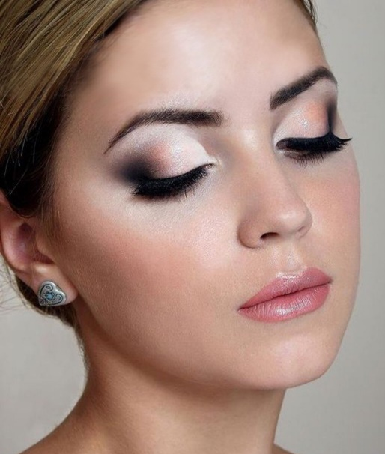
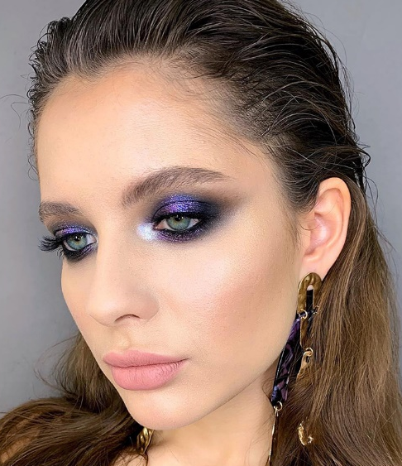
Темы задания: Выполнение дневного образа (бизнес-макияж), вечернего образа, свадебного образа.
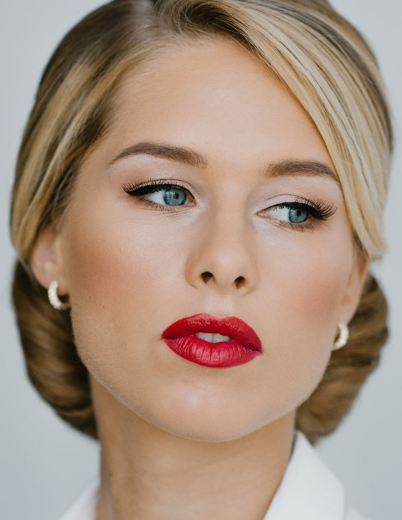
Задание определяется с помощью «генератора чисел» или лотереи за 15 минут до начала модуля (случайным образом для всех участников выбирается одно задание из предложенных заранее).
Модель: девушка 18 - 25 лет с длинными волосами (до лопаток)
Модель переодета в платье черного цвета, волосы убраны от лица в гладкую прическу (при длинных волосах – уложены в низкий пучок). На лице модели выполнен дневной макияж с использованием декоративных средств: тонального крема, пудры, румян, туши, карандаша для бровей, теней (мин. 2 цвета), помады.
Процедура включает:
- Подготовку рабочего места; знакомство и размещение модели.
- Электрооборудование подготовлено согласно ОТ и ТБ.
- Выполнение поверхностного очищения кожи, движения выполняются по массажным линиям, плавно и симметрично.
- Заполнение диагностической карты, консультирование клиента по подбору и нанесению основных средств декоративной косметики (предложенной марки) в домашних условиях.
- Выполнение макияжа с коррекцией форм и черт лица, недостатков кожи.
- Нанесение базы/праймера, тона, корректоров, пудра, хайлайтера, румян, контура глаз, теней (мин. 3 цвета), тушь, оформление бровей, контура губ, губной помады. С использованием предложенной маркой декоративной косметики.
- Наклеивание пучков ресниц (4 пучка на каждый глаз) по верхнему ресничному контуру, равномерно распределив пучки в зоне внешнего угла глаза (1/3 часть глаза).
- Выполнение прически на заданную тему с учетом индивидуальных особенностей клиента.
- Подготовку модели к демонстрации работы. Сопровождение клиента.
- Уборку рабочего места.
Точки – контроля:
Качество поверхностного очищения кожи.
Точки временного контроля:
Очищение кожи выполнено за определенное время max.10 мин;
Выполнение макияжа max. 40 мин;
Общее время 120 мин.

Задание 2. Макияж и прическа для показа женской одежды «Модного дома Валентина Юдашкина» (коллекция осень - зима 2021)
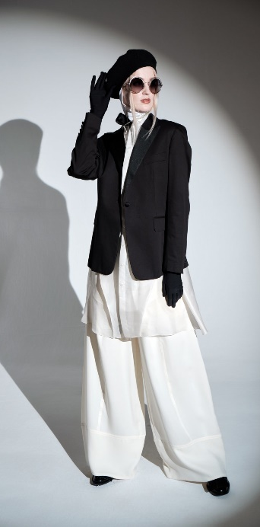
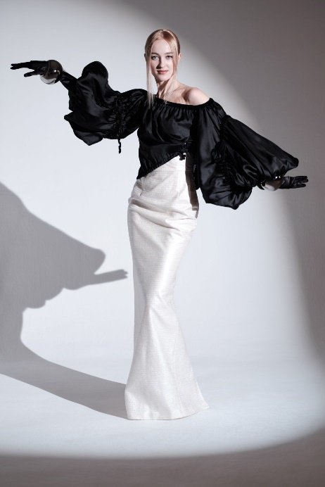

Участник имеет на рабочем столе заранее подготовленный эскиз макияжа (формат А-4). Запрещается эскиз помещать в фото рамку. Эскиз помещен в файл.
Модель: девушка 18-25 лет. Модель переодета в платье черного цвета, волосы убраны от лица в гладкую прическу (при длинных волосах – уложены в низкий пучок).
Процедура включает:
- Подготовку и уборку рабочего места.
- Знакомство, сопровождение, размещение клиента.
- Выполнение поверхностного очищения кожи, движения выполняются по массажным линиям, плавно и симметрично.
- Выполнение подиумного макияжа на заданную тему по заранее созданному эскизу, эффектно дополняющего коллекцию одежды и подчеркивающий ее привлекательность и уникальность.
- Наклеивание пучков ресниц (4 пучка на каждый глаз) по верхнему ресничному контуру, равномерно распределив пучки в зоне внешнего угла глаза (1/3 часть глаза).
- Выполнение прически на заданную тему по заранее созданному эскизу.
- Подготовку модели к демонстрации работы.
- Уборку рабочего места по завершению процедуры.
Точки – контроля: Нет
Точки временного контроля: Общее время 90 минут

Задание 3. Фантазийным макияж с элементами боди-арта на тему «Жар птица»
Участник имеет на рабочем столе заранее подготовленный плоскостной коллаж, на котором помещен источник вдохновения (формат А-4). Запрещается коллаж помещать в фото рамку. Коллаж помещен в файл.
Требования к выполнению коллажа:
- Запрещается фото - коллаж, рисунок (цветной/черно белый) с декором;
- На коллаже размещают источники вдохновения (например: орнамент, пейзажи, архитектура, сказочные персонажи, фактура, текстура, и.т.д) – минимально 2 источника;
- При выполнение коллажа прорабатывается визуальный ряд, композиция (работа не должна быть перегружена, а также не должна иметь большое количество пустых участков), гармоничное цветовое сочетание.
- Коллаж должен сочетать различные техники: письменный, графичный, иллюстративный, рисунки, аппликация, декоративные элементы - минимально 3 техники;
- Работа должна быть выполнена аккуратно и полностью соответствовать заявленной теме.
Модель: девушка 18-25 лет. Модель переодета в платье черного цвета, волосы убраны от лица в гладкую прическу (при длинных волосах – уложены в низкий пучок).
Процедура включает:
- Подготовку и уборку рабочего места.
- Знакомство, сопровождение и размещение модели.
- Выполнение поверхностного очищения кожи лица/ зоны декольте, движения выполняются по массажным линиям, плавно и симметрично.
- Выполнил фантазийный макияж симметрично. При выполнении макияжа визажист учёл анатомию лица модели.
- Рисунок расположил на лице в зоне лба, скул.
- Наклеивание фантазийных искусственных ресниц.
- Выполнил элементы боди-арта в зоне декольте симметрично с обязательным элементом ручной росписи. Боди – арт покрывает не менее 50% зоны декольте.
- В оформлении работы использовал декоративные элементы (стразы, блестки, пайетки, кружево, бусины, и т. п.) – минимум 3 техники на выбор. Общий объём элементов декора не должен превышать 30 % от площади фантазийного макияжа и боди - арта.
- Использование заранее выполненного стилизованного головного убора и бижутерии (клипсы).
- Подготовку модели к демонстрации работы.
- По окончании процедуры рабочее место убрано и приведено в порядок.
Точки – контроля: Нет
Точки временного контроля: Общее время 180 минут
Задание 4. Создание креативного образа на основе художественного стиля 20 века (magic box) – 4 часа 30 мин.
Задание определяется с помощью «генератора чисел» или лотереи за 15 минут до начала модуля (случайным образом для всех участников выбирается одно задание из предложенных тем). Формат эскиза А – 3.
Темы: модерн, футуризм, поп – арт, конструктивизм, пуантилизм, кубизм, экспрессионизм, абстракционизм, сюрреализм, оп-арт.
Задание включает:
- Исследовал тему в Интернет, подобрал иллюстративный материал, выполнил презентацию в формате PowerPoint по заранее предложенному шаблону.
- Рационально организовал рабочее место.
- Создал эскиз образа (макияж, аксессуары, прическа, костюм), раскрывающий заданную тему в смешанной технике (акварель, коллаж)
- Выполнил элементы бутафории, эффектно дополняющих образ.
- Выполнил креативный макияж на заданную тему.
- Интегрировал элементы бутафории в образ.
- Представил работу группе жюри. Ответил на вопросы жюри.
- Выполнил уборку рабочего места.
- Представление работы группе жюри.
- По окончании презентации поместил работу на выставку для всеобщего обозрения.
Точки временного контроля:
Выполнение презентации, эскиза и элементов бутафории – 4часа
Выполнил креативный макияж – 1 час
Представление работы - max.5 мин. на конкурсанта
Ответы на вопросы жюри - max.5 мин.
Общее время 360 минут.
Требования/шаблон к содержанию и оформлению презентации
- Все слайды должны быть выдержанны в одном стиле.
- Презентация должна быть не менее 8 слайдов и не более 12 (не учитывается титульный лист и заключительный лист).
- Первый слайд - это титульный лист, на котором обязательно представлены название темы и автор создания.
- Второй слайд и последующие - возникновение стиля, отличительные черты стиля, как проявляется стиль в макияже, прическе, костюме, аксессуарах.
- В текстовом изложении должны быть соблюдены правила орфографии и пунктуации.
- Шрифт основного текста не менее 18, а заголовков не менее 24. Все слайды должны быть читаемы для аудитории, также внимательно подходите к цветовому сочетанию текста и фона.
- Информация на слайдах должна быть достоверной и полностью соответствовать заданной теме.
- Сжатость и краткость изложения, при этом максимальная информативность текста.
- В последнем слайде предполагается обращение к аудитории, такое как "спасибо за внимание" и т.д.
Требования к анимационному ряду и иллюстрациям
- Не рекомендуется применять эффекты анимации к заголовкам и тексту, особенно такие, как «Вращение», «Спираль» и.т.п, а также звуковое сопровождение.
- Иллюстративный ряд должен состоять из не менее половины слайдов презентации, и иметь логическую последовательность.
- Предпочтительно после каждого информационного слайда последующий слайд должен быть иллюстративным и анимационным.
- На одном слайде допускается от 1 до 3 иллюстраций.
- Иллюстративный ряд может иметь текстовое пояснение, но в очень сжатом изложении.
Требования к выполнению эскиза
- На эскизе оформляется паспарту (поля между физической рамой и изображением). Размер паспорту должен быть не меньше 1 см со всех сторон работы.
- На эскизе обязательно прописывание название темы.
- В центре композиции изображается художественный эскиз с элементами фейс - арта, а так же прическа на заданную тему.
- Эскиз образа должен демонстрировать стилевое направление в частности одежду, аксессуары, бутафорию и.т.д
- При выполнение эскиза прорабатывается визуальный ряд, композиция (наличие лысых участков или наоборот ощущение переполненности), гармоничное цветовое сочетание.
- Эскиз с элементами фейс - арта, прическа, аксессуары, костюм выполняются в смешанной технике (акварель, коллаж).
- Работа должна быть выполнена аккуратно и полностью соответствовать заявленной теме.

Задание 5. Исторический образ в стиле «Диско»
Участник имеет на рабочем столе заранее подготовленный эскиз выполняемого образа (формат А-4).
Модель: девушка 18-25 лет с длинными волосами (до лопаток). Модель переодета в платье черного цвета, волосы убраны от лица в гладкую прическу и уложены в низкий пучок.
Процедура включает:
- Подготовку рабочего места. Все инструменты и аксессуары аккуратно разложены на рабочем месте.
- Знакомство, сопровождение и размещение модели.
- Выполнение поверхностного очищения кожи, движения выполняются по массажным линиям, плавно и симметрично.
- Выполнение исторического макияжа и прически на заданную тему.
- Использование в оформлении макияжа декоративных элементов (стразы, блестки, пайетки и т.п.) – минимум 1 техника на выбор.
- Использование в оформлении прически, заранее подготовленных аксессуаров характерных для заданной темы.
- Ресницы плотно (в несколько слоев) окрасить тушью имитируя «Паучьи лапки».
- Подготовку модели к демонстрации работы.
- По окончании процедуры рабочее место убрано и приведено в порядок.
Точки – контроля:
Нет
Точки временного контроля:
Общее время 120 минут

Задание 6. Коррекция бровей. Окрашивание бровей и ресниц (magic box)
Темы задания: Выполнение разметки бровей с помощью нити или анатомической линейки, коррекции бровей с помощью воска или пинцета.
Задание определяется с помощью «генератора чисел» или лотереи за 15 минут до начала модуля (случайным образом для всех участников выбирается одно задание из предложенных заранее).
Модель: девушка 18-25 лет. Модель переодета в платье черного цвета, волосы убраны от лица в гладкую прическу (при длинных волосах – уложены в низкий пучок).
Процедура включает:
Подготовку рабочего места; знакомство и размещение модели.
Выполнение поверхностного очищения кожи, увлажнение кожи. Движения выполняются по массажным линиям, плавно и симметрично.
Разметку формы бровей с помощью нити/ анатомической линейки.
Обсуждение формы и цвета бровей.
Подготовку окрашивающего вещества, нанесение и снятие состава в соответствии с протоколом процедуры и нормами расхода на брови и ресницы.
Выполнение коррекции бровей воском/пинцетом.
Заполнение листа рекомендаций.
Осуществил консультирование клиента по уходу за бровями, подбору и нанесению косметических средств в зависимости от времени суток.
Демонстрацию модели результата коррекции и окрашивания в зеркальце.
Переоборудование рабочего места.
Выполнение экспресс макияжа, как пост ухода.
Подготовку модели к демонстрации работы.
По окончании процедуры рабочее место убрано и приведено в порядок.
Точки контроля:
Фото фиксация – соблюдение норм расхода препарата
Фото фиксация результата – коррекция и окрашивание бровей выполнена
Точки контроля времени:
Экспозиция третьего слоя краски не менее 10 мин.
Общее время процедуры 90 мин.

Требования к конкурсной площадке:
- Количество - 6 участников
- Площадь площадки должна быть не менее 170 м²
- Напольное покрытие (ковролин) должно быть синего цвета у WSR.
- Рабочие места должны быть оснащены дополнительной подсветкой и обеспечены свободным доступом к электрическим розеткам, блок розеток (тройник) с подводом однофазной электрической сети 220 В, 50 Гц,16А.
- Мощность на каждое рабочее место должно быть 1,5 кВт.
- Интернет должен быть на 6 точках беспроводной, на 1 точке проводной (комната главного эксперта) независимый интернет канал должен быть не менее 10 Мбит/с, без контент-фильтрации. Подключение - Ethernet (RJ45).
- Количество розеток должно быть не менее 8 шт. Все провода должны быть изолированы и защищены, а так же спрятаны в кабель каналы.
- Столы должны быть размером не менее 150х80 см, материал должен быть ламинированное ДСП, оргстекло, пластмасса – 9 шт.
- Стулья должны быть на металлическом каркасе с мягкой обивкой или на пластиковом каркасе без обивки – 13 шт.
- Корзин для мусора должно быть 10 шт.
- Водопровод: два поста с двумя раковинами горячее и холодное водоснабжение – 2 шт. с канализационным сливом.
- На площадке должна быть предусмотрена: комната экспертов WSR– 20 м², комната участников WSR – 20 м², комната главного эксперта WSR – 12 м², склад – 8 м².
- Рабочие (конкурсные) места должны быть размером не менее 3000х2000 мм
Компоновка рабочего места участника:
Схема компоновки рабочего места приводится только для справки. Схема дана на 6 участников.
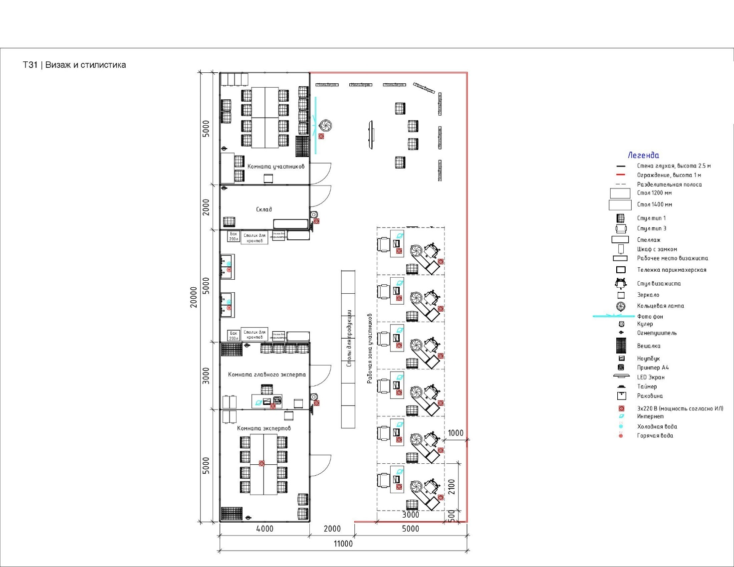

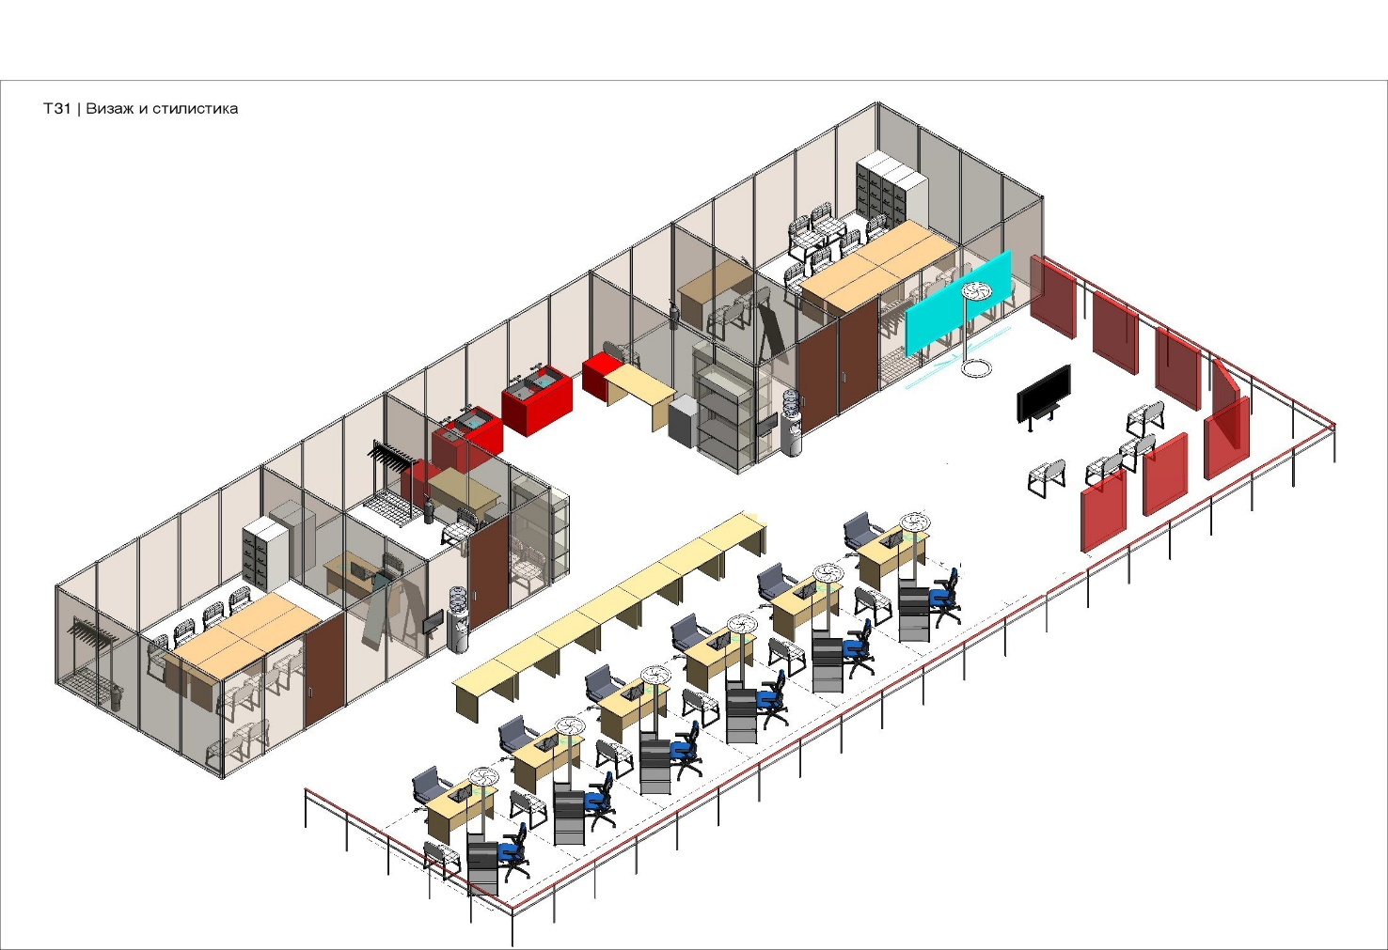

5.4. РАЗРАБОТКА КОНКУРСНОГО ЗАДАНИЯ
Конкурсное задание разрабатывается по образцам, представленным Менеджером компетенции на форуме экспертов (https://forums.worldskills.ru/), и/или на другом ресурсе, согласованном Менеджером компетенции и используемом экспертным сообществом компетенции для коммуникации, с обязательным дублированием итогового согласованного конкурсного задания, в рамках коммуникации на стороннем ресурсе, в раздел компетенции на форуме экспертов. Представленные образцы Конкурсного задания должны меняться один раз в год.

5.4.1. КТО РАЗРАБАТЫВАЕТ КОНКУРСНОЕ ЗАДАНИЕ/МОДУЛИ
Общим руководством и утверждением Конкурсного задания занимается Менеджер компетенции. К участию в разработке Конкурсного задания могут привлекаться:
- Сертифицированные эксперты WSR;
- Сторонние разработчики;
- Иные заинтересованные лица.
В процессе подготовки к каждому соревнованию при внесении 30% изменений к Конкурсному заданию участвуют:
- Главный эксперт;
- Сертифицированный эксперт по компетенции (в случае присутствия на соревновании);
- Эксперты, принимающие участия в оценке (при необходимости привлечения главным экспертом).
Внесенные 30% изменения в Конкурсные задания в обязательном порядке согласуются с Менеджером компетенции.
Выше обозначенные люди при внесении 30% изменений к Конкурсному заданию должны руководствоваться принципами объективности и беспристрастности. Изменения не должны влиять на сложность задания, не должны относиться к иным профессиональным областям, не описанным в WSSS, а также исключать любые блоки WSSS. Также внесённые изменения должны быть исполнимы при помощи утверждённого для соревнований Инфраструктурного листа.

5.4.2. КАК РАЗРАБАТЫВАЕТСЯ КОНКУРСНОЕ ЗАДАНИЕ
Конкурсные задания к каждому чемпионату разрабатываются на основе единого Конкурсного задания, утверждённого Менеджером компетенции и размещённого на форуме экспертов и/или на другом ресурсе, согласованном Менеджером компетенции и используемом экспертным сообществом компетенции для коммуникации, с обязательным дублированием итогового согласованного конкурсного задания, в рамках коммуникации на стороннем ресурсе, в раздел компетенции на форуме экспертов. Задания могут разрабатываться как в целом, так и по модулям. Основным инструментом разработки Конкурсного задания является форум экспертов и/или другой ресурс, согласованном Менеджером компетенции и используемом экспертным сообществом компетенции для коммуникации, с обязательным дублированием итоговых решений, принятых на стороннем ресурсе, в раздел компетенции на форуме экспертов.

5.4.3. КОГДА РАЗРАБАТЫВАЕТСЯ КОНКУРСНОЕ ЗАДАНИЕ
Конкурсное задание разрабатывается согласно представленному ниже графику, определяющему сроки подготовки документации для каждого вида чемпионатов.
Временные рамки | Локальный чемпионат | Отборочный чемпионат | Национальный чемпионат
Шаблон Конкурсного задания | Берётся в исходном виде с форума экспертов задание предыдущего Национального чемпионата | Берётся в исходном виде с форума экспертов задание предыдущего Национального чемпионата | Разрабатывается на основе предыдущего чемпионата с учётом всего опыта проведения соревнований по компетенции и отраслевых стандартов за 6 месяцев до чемпионата
Утверждение Главного эксперта чемпионата, ответственного за разработку КЗ | За 2 месяца до чемпионата | За 3 месяца до чемпионата | За 4 месяца до чемпионата
Публикация КЗ (если применимо) | За 1 месяц до чемпионата | За 1 месяц до чемпионата | За 1 месяц до чемпионата
Внесение и согласование с Менеджером компетенции 30% изменений в КЗ | В день С-2 | В день С-2 | В день С-2
Внесение предложений на Форум экспертов о модернизации КЗ, КО, ИЛ, ТО, ПЗ, ОТ | В день С+1 | В день С+1 | В день С+1

5.5 УТВЕРЖДЕНИЕ КОНКУРСНОГО ЗАДАНИЯ
Главный эксперт и Менеджер компетенции принимают решение о выполнимости всех модулей и при необходимости должны доказать реальность его выполнения. Во внимание принимаются время и материалы.
Конкурсное задание может быть утверждено в любой удобной для Менеджера компетенции форме.

5.6. СВОЙСТВА МАТЕРИАЛА И ИНСТРУКЦИИ ПРОИЗВОДИТЕЛЯ
Если для выполнения задания участнику конкурса необходимо ознакомиться с инструкциями по применению какого-либо материала или с инструкциями производителя, он получает их заранее по решению Менеджера компетенции и Главного эксперта. При необходимости, во время ознакомления Технический эксперт организует демонстрацию на месте.
Материалы, выбираемые для модулей, которые предстоит построить участникам чемпионата (кроме тех случаев, когда материалы приносит с собой сам участник), должны принадлежать к тому типу материалов, который имеется у ряда производителей, и который имеется в свободной продаже в регионе проведения чемпионата.

6. УПРАВЛЕНИЕ КОМПЕТЕНЦИЕЙ И ОБЩЕНИЕ

6.1 ДИСКУССИОННЫЙ ФОРУМ
Все предконкурсные обсуждения проходят на особом форуме (http://forums.worldskills.ru) и/или на другом ресурсе, согласованном Менеджером компетенции и используемом экспертным сообществом компетенции для коммуникации, с обязательным дублированием итоговых решений, принятых на стороннем ресурсе, в раздел компетенции на форуме экспертов. Решения по развитию компетенции должны приниматься только после предварительного обсуждения на форуме и/ или на другом ресурсе, согласованном Менеджером компетенции и используемом экспертным сообществом компетенции для коммуникации, с обязательным дублированием итоговых решений, принятых на стороннем ресурсе, в раздел компетенции на форуме экспертов. Также на форуме и/ или на другом ресурсе, согласованном Менеджером компетенции и используемом экспертным сообществом компетенции для коммуникации, должно происходить информирование обо всех важных событиях в рамках работы по компетенции. Модератором данного форума являются Международный эксперт и (или) Менеджер компетенции (или Эксперт, назначенный ими).

6.2. ИНФОРМАЦИЯ ДЛЯ УЧАСТНИКОВ ЧЕМПИОНАТА
Информация для конкурсантов публикуется в соответствии с регламентом проводимого чемпионата. Информация может включать:
- Техническое описание;
- Конкурсные задания;
- Обобщённая ведомость оценки;
- Инфраструктурный лист;
- Инструкция по охране труда и технике безопасности;
- Дополнительная информация.

6.3. АРХИВ КОНКУРСНЫХ ЗАДАНИЙ
Конкурсные задания доступны по адресу http://forums.worldskills.ru.

6.4. УПРАВЛЕНИЕ КОМПЕТЕНЦИЕЙ
Общее управление компетенцией осуществляется Международным экспертом и Менеджером компетенции с возможным привлечением экспертного сообщества.
Управление компетенцией в рамках конкретного чемпионата осуществляется Главным экспертом по компетенции в соответствии с регламентом чемпионата.
Общие требования по технике безопасности указываются в документации по технике безопасности и охране труда в соответствиями с требованиями ТБиОТ Российской Федерации. Специальные требования по ОТиТБ конкретной компетенции, а также санкции за их нарушение описываются в данном разделе.

7. ТРЕБОВАНИЯ ОХРАНЫ ТРУДА И ТЕХНИКИ БЕЗОПАСНОСТИ

7.1 ТРЕБОВАНИЯ ОХРАНЫ ТРУДА И ТЕХНИКИ БЕЗОПАСНОСТИ НА ЧЕМПИОНАТЕ
См. документацию по технике безопасности и охране труда, предоставленные оргкомитетом чемпионата.

7.2 СПЕЦИФИЧНЫЕ ТРЕБОВАНИЯ ОХРАНЫ ТРУДА, ТЕХНИКИ БЕЗОПАСНОСТИ И ОКРУЖАЮЩЕЙ СРЕДЫ КОМПЕТЕНЦИИ
- Отраслевые требования: СанПиН 2.1.2.2631-10 С изменениями и дополнениями от 27 января 2014 г.
- «Санитарно-эпидемиологические требования к размещению, устройству, оборудованию, содержанию и режиму работы организаций коммунально- бытового назначения, оказывающих парикмахерские и косметические услуги».
- Дезинфекции рабочего места, процедура «Коррекции и окрашивания бровей и ресниц», поверхностное очищение кожи участник выполняет строго в перчатках.
- Все косметические средства набираются из фабричной упаковки на палитру.
- Для тонирования лица используются одноразовые спонжи, для окрашивания ресниц - одноразовые щеточки.
- На протяжении выполнения макияжа используется пуховка или заменитель ватный диск или сухая салфетка.
- Все загрязненные расходные материалы выбрасываются в упакованном виде в мусорный бак, а затем утилизируются по окончании каждого модуля.
- Всё электрическое оборудование тестируется и проверяется Главным экспертом, Экспертом по ОТ и ТБ и Техническим экспертом перед началом ознакомительного дня конкурса.
- Все косметические продукты должны иметь декларации соответствия и инструкции на русском языке. Косметические средства проверяются Главным экспертом на предмет наличия маркировки, целостности упаковки и действующих сроков годности.
- Все баллы, начисляемые за соблюдение правил техники безопасности и гигиены, доводятся до сведения участников в ходе ознакомления.
Штрафные баллы участникам могут начисляться в следующих случаях:
- В случае причинения вреда здоровью участнику/модели, связанного с нарушением техники безопасности и технологии процедур, участник дисквалифицируется по решению экспертов.
- Несоблюдение санитарных норм, норм безопасности и охраны труда.
- Первое нарушение: сделать предупреждение участнику и зафиксировать нарушение в протоколе;
- Второе нарушение: сделать повторное предупреждение участнику и зафиксировать нарушение в протоколе; применить соответствующие штрафные санкции;
- Третье нарушение: зафиксировать нарушение в протоколе, дисквалификация.
Критерии выбора моделей
Все модели заранее проходят проверку на аллергии и патологические реакции на продукты и процедуры под наблюдением Главного эксперта за два дня до начала соревнований. Оформляется в виде «Согласия модели на участие в мероприятии».
Эксперты с особыми полномочиями в области подготовки моделей к конкурсному дню, проводят пробу всех моделей на наличие аллергической реакции до начала конкурса, чтобы убедиться, что у клиентов (моделей) отсутствуют аллергические реакции или противопоказания к процедурам.
Требования к моделям
- Предоставляется одна модель на участника, плюс одна запасная.
- Требования к одежде платья черного цвета на тонких бретелях (ИЛ), черные колготки, туфли.
- Модель с длинными волосами (до лопаток одной длины).
- Прическа модели – волосы гладко убраны в пучок.
- Брови у моделей «Коррекция бровей. Окрашивание ресниц и бровей», должны быть отросшие (коррекция бровей у модели, разрешена максимально за 10 дней до конкурса).
Стандартные требования к моделям для всех конкурсных заданий:
- Отсутствие аллергии на косметику.
- Отсутствие кожных заболеваний.
- Состояние кожных покровов модели должно быть чистое.
- Отсутствие нарушений целостности кожных покровов: больших пигментных пятен, бородавок, воспалительных процессов, татуировок, пирсинга, татуажа губ, бровей, ресничного края.
- Отсутствие наращенных ресниц.
- Отсутствие кожных инфекций.
- Отсутствие сахарного диабета 1 и 2 типа.
- Отсутствие беременности.
- Отсутствие тяжелых сердечно-сосудистых заболеваний.
- Отсутствие гипертонии.
- Отсутствие онкологических заболеваний.
- Отсутствие недавно перенесенных операций.
- Отсутствие нервно-психических заболеваний.
- Отсутствие нарушений тактильных ощущений кожи.
- Отсутствие тромбофлебита.
- Отсутствие проблем с позвоночником.
- Кровяное давление 110/70; 120/80; 130/90 мм.рт.ст.
Обязанности модели входит информирование конкурсантов об особенностях своего организма в целях правильной диагностики состояния кожных покровов.
Специфические требования к моделям
- У модели должно быть симметричное лицо без явных деформаций овала и глубоких морщин.
- Модель должна быть готова пребывать в статичной позе сидя до 4-х часов.
- Модель должна иметь размер одежды 42-44-46, рост 165-175 см; быть способной красиво пройти на высоких каблуках.
- Модель должна иметь пропорции, удовлетворяющие эстетическим требованиям конкурса, проводимого на открытой для зрителей площадке.
- На модели должны отсутствовать ювелирные украшения во время пребывания на конкурсной площадке.
- Модели не имеют права комментировать процесс процедуры и обсуждать результаты процедуры. Модель обязана следовать указаниям визажиста.
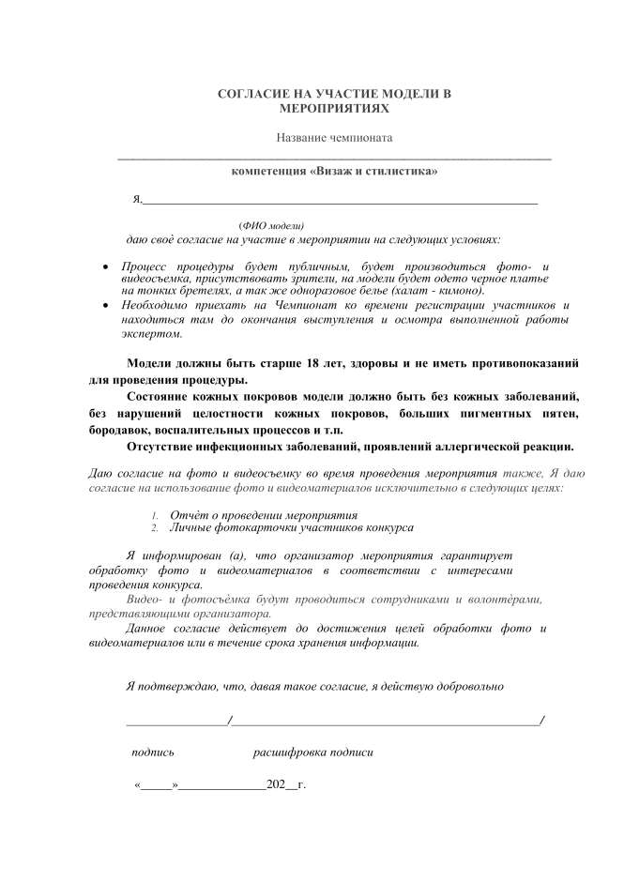

8. МАТЕРИАЛЫ И ОБОРУДОВАНИЕ

8.1. ИНФРАСТРУКТУРНЫЙ ЛИСТ
Инфраструктурный лист включает в себя всю инфраструктуру, оборудование и расходные материалы, которые необходимы для выполнения Конкурсного задания. Инфраструктурный лист обязан содержать пример данного оборудования и его чёткие и понятные характеристики в случае возможности приобретения аналогов.
При разработке Инфраструктурного листа для конкретного чемпионата необходимо руководствоваться Инфраструктурным листом, размещённым на форуме экспертов Менеджером компетенции, и/ или на другом ресурсе, согласованном Менеджером компетенции и используемом экспертным сообществом компетенции для коммуникации, с обязательным дублированием итоговых решений, принятых на стороннем ресурсе, в раздел компетенции на форуме экспертов. Все изменения в Инфраструктурном листе должны согласовываться с Менеджером компетенции в обязательном порядке.
На каждом конкурсе технический эксперт должен проводить учет элементов инфраструктуры. Список не должен включать элементы, которые попросили включить в него эксперты или конкурсанты, а также запрещенные элементы.
По итогам соревнования, в случае необходимости, Технический эксперт и Главный эксперт должны дать рекомендации Оргкомитету чемпионата и Менеджеру компетенции о изменениях в Инфраструктурном листе.

8.2. МАТЕРИАЛЫ, ОБОРУДОВАНИЕ И ИНСТРУМЕНТЫ В ИНСТРУМЕНТАЛЬНОМ ЯЩИКЕ (ТУЛБОКС, TOOLBOX)
Для всех модулей:
- Шпатель для набора декоративной косметики;
- Палитра для смешивания декоративной косметики;
- Точилка для косметических карандашей;
- Спонжи косметические (треугольные) в упаковке;
- Щеточки для туши в упаковке;
- Пуховки в упаковке;
- Зажимы для волос пластиковые или металлические;
- Технические резинки в упаковке;
- Шпильки, невидимки разных цветов и размеров в индивидуальной упаковки;
- База (клей) для глиттера.
Коммерческий образ - Не предусмотрен
Макияж и прическа для показа женской одежды «Модного дома Валентина Юдашкина» (осень зима 2021\22г.)
- Эскиз макияжа формат А-4 в файле
Коррекция бровей воском. Окрашивание бровей и ресниц
- Кисть для нанесения красителя 2 шт;
- Маникюрные ножницы в крафт пакете 2 шт;
- Пинцеты для коррекции бровей в крафт пакете 2 шт;
- Расческа для бровей.
Фантазийным макияж с элементами боди-арта на тему «Жар птица»
- Коллаж (источник вдохновения) формат А4 в файле;
- Накладные фантазийные ресницы;
- Средства для декорирования макияжа – 3 техники на выбор участника (стразы, блестки и.т.д);
- Стилизованный головной убор;
- Бижутерия - клипсы
Создание креативного образа с элементами фейс – арта
- Декоративные средства по 1 техники на каждую тему (maх.10 техник)
Исторический образ в стиле «Диско»
- Эскиз образа формат А-4 в файле;
- Средства для декорирования макияжа – 1 техника на выбор участника;
- Аксессуары для оформления прически;
- Бижутерия - клипсы

8.3. МАТЕРИАЛЫ И ОБОРУДОВАНИЕ, ЗАПРЕЩЕННЫЕ НА ПЛОЩАДКЕ
- Косметические средства без маркировки на русском языке;
- косметические средства без деклараций соответствия;
- косметические средства с истекшим сроком годности;
- трафареты, лекала;
- наклейки для фейс- и боди-арта;
- самоклеющиеся стразы, узоры из самоклеющихся страз, наклейки из самоклеющихся страз;
- переводные татуировки;
- рассыпчатые тени, пигменты;
- грим театральный, supracolor;
- аквагрим, сухие подводки;
- глиттер в геле;
- органайзеры и пояса для визажных инструментов;
- тубус с кистями;
- фото - рамки;
- бутафория и аксессуары (букеты, колье, бусы, воротнички, шкатулки, рукава от платьев, юбки, очки и.т.п)
- резинка для фиксации волос с крючком;
- сеточки для прически;
- самоклеющиеся патчи под глаза;
- серьги;
- запрещается использовать в работе фантазийные ресницы (закрывающие макияж или элементы макияжа). За исключением фантазийного макияжа;
- аэрографы (за исключением заданий, для выполнения которых данное оборудование предоставляется организатором)
Использование любых не профессиональных инструментов должно быть согласовано с экспертами, ответственными за проверку тулбоксов и с Главным экспертом. Если инструмент не указан в списке разрешенных, конкурсант в день С-1 обязан обратиться к экспертам площадки и Главному эксперту и согласовать применение инструмента. Решение по использованию таких инструментов принимается путем голосования экспертов чемпионата простым большинством голосов.

8.4. ПРЕДЛАГАЕМАЯ СХЕМА КОНКУРСНОЙ ПЛОЩАДКИ
Требования к конкурсной площадке:
- Количество - 6 участников
- Площадь площадки должна быть не менее WSJ – 170 м²,
- Напольное покрытие (ковролин) должен быть зеленого цвета у WSJ.
- Рабочие места должны быть оснащены дополнительной подсветкой и обеспечены свободным доступом к электрическим розеткам, блок розеток (тройник) с подводом однофазной электрической сети 220 В, 50 Гц,16А.
- Мощность на каждое рабочее место должно быть 1,5 кВт.
- Интернет должен быть на 6 точках беспроводной, на 1 точке (комната гл. эксперта) проводной независимый интернет канал должен быть не менее 10 Мбит/с, без контент-фильтрации. Подключение - Ethernet (RJ45).
- Количество розеток должно быть не менее 8 шт. (WSJ - 6 шт., в комнату гл. эксперта WSJ – 1 шт, дополнительная розетка на площадку WSJ – 1 шт). Все провода должны быть изолированы и защищены, а так же спрятаны в кабель каналы.
- Столы должны быть размером не менее 150х80 см, материал должен быть ламинированное ДСП, оргстекло, пластмасса – 9 шт.
- Стулья должны быть на металлическом каркасе с мягкой обивкой или на пластиковом каркасе без обивки – 13 шт.
- Корзин для мусора должно быть 10 шт.
- Водопровод: два поста с двумя раковинами горячее и холодное водоснабжение – 2 шт. с канализационным сливом.
- На площадке должна быть предусмотрена: комната экспертов– 20 м², комната участников – 20 м², комната главного эксперта – 12 м², склад – 8 м².
- Рабочие (конкурсные) места должны быть размером не менее 3000х2000 мм
Компоновка рабочего места участника:
Схема компоновки рабочего места приводится только для справки. Схема дана на 6 участников.

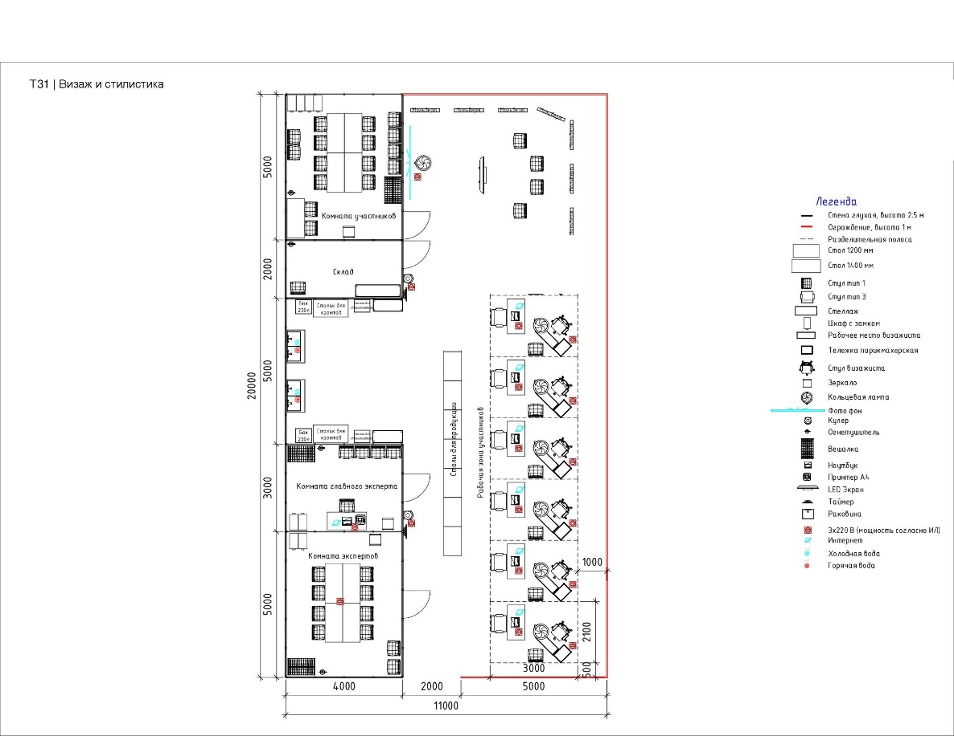

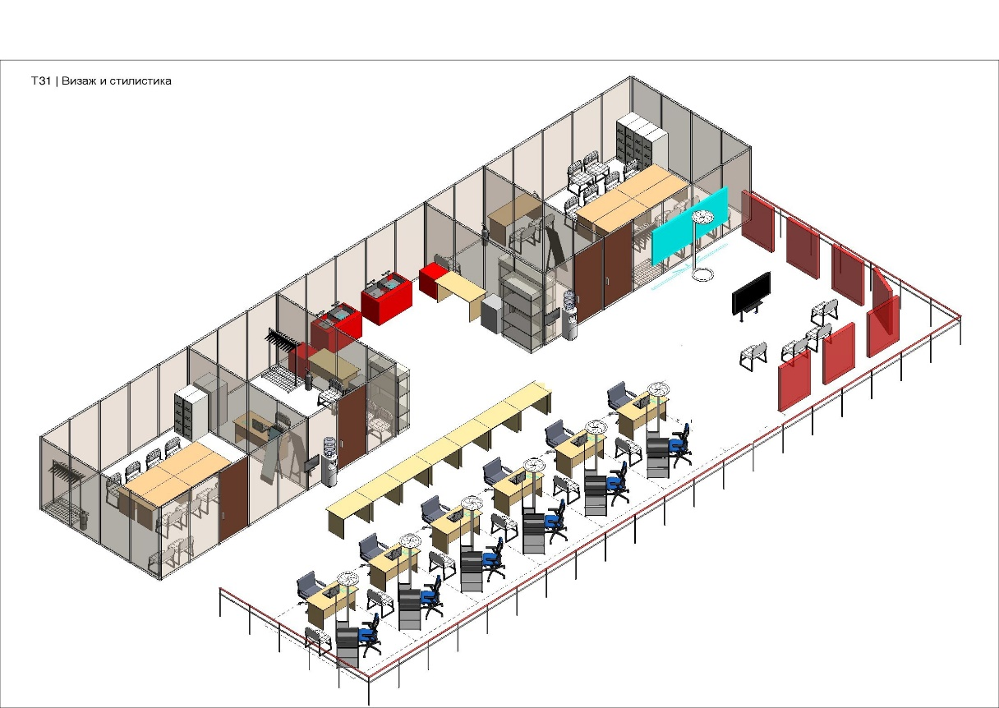

9. ОСОБЫЕ ПРАВИЛА ВОЗРАСТНОЙ ГРУППЫ 14-16 ЛЕТ
Время на выполнения задания не должны превышать 4 часов в день.
Рекомендуется при выполнении заданий «Фантазийным макияж с элементами боди-арта на тему «Жар птица», «Создание креативного образа с элементами фейс – арта (magic box)» делать технологический перерыв не менее 15 мин.
При разработке Конкурсного задания и Схемы оценки необходимо учитывать специфику и ограничения применяемой техники безопасности и охраны труда для данной возрастной группы. Так же необходимо учитывать антропометрические, психофизиологические и психологические особенности данной возрастной группы. Тем самым Конкурсное задание и Схема оценки может затрагивать не все блоки и поля WSSS в зависимости от специфики компетенции.

Критерий |  |  |  |  | Итого баллов за раздел WSSS
Разделы Спецификации стандарта WS (WSSS) |  | A | B | C
 | 1 | 2,5 | 2,5 | 2,5 | 7,5
 | 2 | 1,5 | 1 | 1 | 3,5
 | 3 | 2,5 | 2,5 | 2,5 | 7,5
 | 4 | 5 | 5 | 3 | 13
 | 5 | 7 | 2 | 2 | 11
 | 6 | 5 | 5 | 5 | 15
 | 7 | 3 | 1 | 1 | 5
 | 8 | 2,5 | 2,5 | 2,5 | 7,5
 | 9 |  | 5 |  | 5
Итого баллов за критерий |  | 29 | 26,5 | 19,5 | 75

ИСПОЛЬЗОВАНИЕ ИЗМЕРИМЫХ И СУДЕЙСКИХ ОЦЕНОК
Окончательное понимание по измеримым и судейским оценкам будет доступно, когда утверждена Схема оценки и Конкурсное задание. Приведенная таблица содержит приблизительную информацию и служит для разработки Оценочной схемы и Конкурсного задания.
Критерий |  | Баллы
 |  | Судейские аспекты | Объективные аспекты | Всего
A | Выполнение коммерческого образа | 15 | 14 | 29
B | Выполнение фантазийного макияжа и создание мудборда | 16 | 10,5 | 26,5
C | Выполнение макияжа для медиа сцены и кино | 11 | 8,5 | 19,5
Всего |  | 42 | 33 | 75

СТРУКТУРА КОНКУРСНОГО ЗАДАНИЯ
Конкурсное задание содержит 3 модулей:
Модуль А. Выполнение коммерческого образа
Задание 1. Коммерческий образ (magic box) – 2 часа.
Модуль В. Выполнение фантазийного макияжа и создание мудборда
Задание 2. Фантазийным макияж с элементами боди-арта на тему «Жар птица» - 3 часа.
Задание 3. Создание креативного образа с элементами фейс – арта (magic box) – 4 часов.
Модуль С. Выполнение макияжа для медиа сцены и кино
Задание 4. Исторический образ в стиле «Диско» - 2 часа.

ТРЕБОВАНИЯ К РАЗРАБОТКЕ КОНКУРСНОГО ЗАДАНИЯ
Общие требования:
Задание 1. Коммерческий образ (magic box)
Темы задания: Выполнение дневного образа (бизнес-макияж), вечернего образа, свадебного образа.
Задание определяется с помощью «генератора чисел» или лотереи за 15 минут до начала модуля (случайным образом для всех участников выбирается одно задание из предложенных заранее).
Модель: девушка 18 - 25 лет с длинными волосами (до лопаток)
Модель переодета в платье черного цвета, волосы убраны от лица в гладкую прическу (при длинных волосах – уложены в низкий пучок). На лице модели выполнен дневной макияж с использованием декоративных средств: тонального крема, пудры, румян, туши, карандаша для бровей, теней (мин. 2 цвета), помады.
Процедура включает:
- Подготовку рабочего места; знакомство и размещение модели.
- Электрооборудование подготовлено согласно ОТ и ТБ.
- Выполнение поверхностного очищения кожи, движения выполняются по массажным линиям, плавно и симметрично.
- Заполнение диагностической карты, консультирование клиента по подбору и нанесению основных средств декоративной косметики (предложенной марки) в домашних условиях.
- Выполнение макияжа с коррекцией форм и черт лица, недостатков кожи.
- Нанесение базы/праймера, тона, корректоров, пудра, хайлайтера, румян, контура глаз, теней (мин. 3 цвета), тушь, оформление бровей, контура губ, губной помады. С использованием предложенной маркой декоративной косметики.
- Наклеивание пучков ресниц (4 пучка на каждый глаз) по верхнему ресничному контуру, равномерно распределив пучки в зоне внешнего угла глаза (1/3 часть глаза).
- Выполнение прически на заданную тему с учетом индивидуальных особенностей клиента.
- Подготовку модели к демонстрации работы. Сопровождение клиента.
- Уборку рабочего места.
Точки – контроля:
Качество поверхностного очищения кожи.
Точки временного контроля:
Очищение кожи выполнено за определенное время max.10 мин;
Выполнение макияжа max. 40 мин;
Общее время 120 мин.

Задание 2. Фантазийным макияж с элементами боди-арта на тему «Жар птица»
Участник имеет на рабочем столе заранее подготовленный плоскостной коллаж, на котором помещен источник вдохновения (формат А-4). Запрещается коллаж помещать в фото рамку. Коллаж помещен в файл.
Требования к выполнению коллажа:
- Запрещается фото - коллаж, рисунок (цветной/черно белый) с декором;
- На коллаже размещают источники вдохновения (например: орнамент, пейзажи, архитектура, сказочные персонажи, фактура, текстура, и.т.д) – минимально 2 источника;
- При выполнение коллажа прорабатывается визуальный ряд, композиция (работа не должна быть перегружена, а также не должна иметь большое количество пустых участков), гармоничное цветовое сочетание.
- Коллаж должен сочетать различные техники: письменный, графичный, иллюстративный, рисунки, аппликация, декоративные элементы - минимально 3 техники;
- Работа должна быть выполнена аккуратно и полностью соответствовать заявленной теме.
Модель: девушка 18-25 лет. Модель переодета в платье черного цвета, волосы убраны от лица в гладкую прическу (при длинных волосах – уложены в низкий пучок).
Процедура включает:
- Подготовку и уборку рабочего места.
- Знакомство, сопровождение и размещение модели.
- Выполнение поверхностного очищения кожи лица/ зоны декольте, движения выполняются по массажным линиям, плавно и симметрично.
- Выполнил фантазийный макияж симметрично. При выполнении макияжа визажист учёл анатомию лица модели.
- Рисунок расположил на лице в зоне лба, скул.
- Наклеивание фантазийных искусственных ресниц.
- Выполнил элементы боди-арта в зоне декольте симметрично с обязательным элементом ручной росписи. Боди – арт покрывает не менее 50% зоны декольте.
- В оформлении работы использовал декоративные элементы (стразы, блестки, пайетки, кружево, бусины, и т. п.) – минимум 3 техники на выбор. Общий объём элементов декора не должен превышать 30 % от площади фантазийного макияжа и боди - арта.
- Использование заранее выполненного стилизованного головного убора и бижутерии (клипсы).
- Подготовку модели к демонстрации работы.
- По окончании процедуры рабочее место убрано и приведено в порядок.
Точки – контроля: Нет
Точки временного контроля: Общее время 180 минут

Задание 3. Создание креативного образа на основе художественного стиля 20 века (magic box)
Задание определяется с помощью «генератора чисел» или лотереи за 15 минут до начала модуля (случайным образом для всех участников выбирается одно задание из предложенных тем). Формат эскиза А – 3.
Темы: модерн, футуризм, поп – арт, конструктивизм, пуантилизм, кубизм, экспрессионизм, абстракционизм, сюрреализм, оп-арт.
Задание включает:
- Исследовал тему в Интернет, подобрал иллюстративный материал, выполнил презентацию в формате PowerPoint по заранее предложенному шаблону.
- Рационально организовал рабочее место.
- Создал эскиз образа (макияж, аксессуары, прическа, костюм), раскрывающий заданную тему в смешанной технике (акварель, коллаж)
- Представил работу группе жюри. Ответил на вопросы жюри.
- Выполнил уборку рабочего места.
- Представление работы группе жюри.
- По окончании презентации поместил работу на выставку для всеобщего обозрения.
Точки временного контроля:
Выполнение презентации, эскиза и элементов бутафории – 3 часа
Представление работы - max.5 мин. на конкурсанта
Ответы на вопросы жюри - max.5 мин.
Общее время 240 минут.
Требования/шаблон к содержанию и оформлению презентации
- Все слайды должны быть выдержанны в одном стиле.
- Презентация должна быть не менее 8 слайдов и не более 12 (не учитывается титульный лист и заключительный лист).
- Первый слайд - это титульный лист, на котором обязательно представлены название темы и автор создания.
- Второй слайд и последующие - возникновение стиля, отличительные черты стиля, как проявляется стиль в макияже, прическе, костюме, аксессуарах.
- В текстовом изложении должны быть соблюдены правила орфографии и пунктуации.
- Шрифт основного текста не менее 18, а заголовков не менее 24. Все слайды должны быть читаемы для аудитории, также внимательно подходите к цветовому сочетанию текста и фона.
- Информация на слайдах должна быть достоверной и полностью соответствовать заданной теме.
- Сжатость и краткость изложения, при этом максимальная информативность текста.
- В последнем слайде предполагается обращение к аудитории, такое как "спасибо за внимание" и т.д.
Требования к анимационному ряду и иллюстрациям
- Не рекомендуется применять эффекты анимации к заголовкам и тексту, особенно такие, как «Вращение», «Спираль» и.т.п, а также звуковое сопровождение.
- Иллюстративный ряд должен состоять из не менее половины слайдов презентации, и иметь логическую последовательность.
- Предпочтительно после каждого информационного слайда последующий слайд должен быть иллюстративным и анимационным.
- На одном слайде допускается от 1 до 3 иллюстраций.
- Иллюстративный ряд может иметь текстовое пояснение, но в очень сжатом изложении.
Требования к выполнению эскиза
- На эскизе оформляется паспарту (поля между физической рамой и изображением). Размер паспорту должен быть не меньше 1 см со всех сторон работы.
- На эскизе обязательно прописывание название темы.
- В центре композиции изображается художественный эскиз с элементами фейс - арта, а так же прическа на заданную тему.
- Эскиз образа должен демонстрировать стилевое направление в частности одежду, аксессуары, бутафорию.
- При выполнение эскиза прорабатывается визуальный ряд, композиция (наличие лысых участков или наоборот ощущение переполненности), гармоничное цветовое сочетание.
- Эскиз с элементами фейс - арта, прическа, аксессуары, костюм выполняются в смешанной технике (акварель, коллаж).
- Работа должна быть выполнена аккуратно и полностью соответствовать заявленной теме.

Задание 4. Исторический образ в стиле «Диско»
Участник имеет на рабочем столе заранее подготовленный эскиз выполняемого образа (формат А-4).
Модель: девушка 18-25 лет с длинными волосами (до лопаток). Модель переодета в платье черного цвета, волосы убраны от лица в гладкую прическу и уложены в низкий пучок.
Процедура включает:
- Подготовку рабочего места. Все инструменты и аксессуары аккуратно разложены на рабочем месте.
- Знакомство, сопровождение и размещение модели.
- Выполнение поверхностного очищения кожи, движения выполняются по массажным линиям, плавно и симметрично.
- Выполнение исторического макияжа и прически на заданную тему.
- Использование в оформлении макияжа декоративных элементов (стразы, блестки, пайетки и т.п.) – минимум 1 техника на выбор.
- Использование в оформлении прически, заранее подготовленных аксессуаров характерных для заданной темы.
- Ресницы плотно (в несколько слоев) окрасить тушью имитируя «Паучьи лапки».
- Подготовку модели к демонстрации работы.
- По окончании процедуры рабочее место убрано и приведено в порядок.
Точки – контроля:
Нет
Точки временного контроля:
Общее время 120 минут

